СОДЕРЖАНИЕ

ВВЕДЕНИЕ……………………….…………………………….………....3
- ХУДОЖЕСТВЕННО-АНАЛИТИЧЕСКАЯ ЧАСТЬ ….………………..…....4
1.1. Гончарное искусство………………………….……..…….......................4
1.2. Применение эпоксидных смол в декоративно-прикладном искусстве………………………………………….…………………...…13
1.3. Выбор аналогов; работа с наглядным материалом по теме
«Разработка и изготовление композиции из декоративной
интерьерной керамики в гончарной технике»….……………………...18
- ДИЗАЙН-ПРОЕКТ ИЗДЕЛИЯ……………..………………………...22
  - Композиционно-конструктивное и цветовое решение
проектируемого изделия...........................................................................22
  - Выбор способа формования и техники декорирования
в соответствии с тематикой проекта………………………………..….23
- ТЕХНОЛОГИЧЕСКАЯ ЧАСТЬ………………...…………………...25
  - Материал, инструменты, приспособления и станки,
используемые при выполнении работы…………..………..…….….....25
  - Разработка технологического процесса…………………….….……....32
- ОХРАНА ТРУДА И ТЕХНИКА БЕЗОПАСНОСТИ
ПРИ ИЗГОТОВЛЕНИИ ХУДОЖЕСТВЕННЫХ ИЗДЕЛИЙ
ИЗ КЕРАМИКИ………………………………………….………….….44
ЗАКЛЮЧЕНИЕ………………………………………………………...49
СПИСОК ИСПОЛЬЗОВАННЫХ ИСТОЧНИКОВ………….…….50
ПРИЛОЖЕНИЕ ………………………………………………………..54

ВВЕДЕНИЕ

Целью данной выпускной квалификационной работы является разработка и изготовление композиции из декоративной интерьерной керамики в гончарной технике. В качестве объектов дипломного проектирования были выбраны гончарные декоративные составные объемы и панно с использованием эпоксидных смол. Данные объекты были выбраны потому, что они позволяют продемонстрировать приобретенные в процессе обучения навыки работы с гончарным кругом, показать принципы совмещения материалов и техник, они актуальны и широко используются при декорировании зон различного назначения в интерьерах жилых и общественных помещений.
Поставленная цель определила следующие задачи:
- Изучить гончарное искусство, обосновать его актуальность.
- Проанализировать эффективность применения эпоксидных смол в декоративно-прикладном искусстве
- Определить особенности создания декоративных интерьерных гончарных изделий с применением эпоксидных смол.
- Представить основную идею и замысел данной работы в виде графического проекта.
- Выполнить работу в материале.
Глина сопутствует человеческой цивилизации от самого зарождения и по сегодняшний день, и умение изготовлять изделия из неё ценились во все времена. Когда-то это было жизненно необходимо, а теперь изделия гончаров и художников-керамистов доставляют людям эстетическое наслаждение.
В дипломной работе было решено использовать различные техники декорирования, а также совмещение керамики и эпоксидных смол, подобный подход позволяет придать изделиям декоративность и продемонстрировать спектр полученных знаний и навыков. Особое внимание в процессе выполнения работы хотелось бы уделить поиску фактур и эффектов, а также точности всех размеров и соединений, так как от этого зависит конструктивная надежность и общее впечатление от изделий.
В качестве смысловой основы работы была выбрана идея о четырех стихиях, которые представлены в античной и средневековой натурфилософии как первоосновы мира. Это – земля, вода, воздух и огонь.
Землю в дипломном проекте символизирует оксид тёмно-зелёного цвета, он напоминает горсти плодородной почвы. Детали конструкции ассоциируют валуны или камни. Вода – глазури и полупрозрачная эпоксидная смола. Воздух – сквозные свободные пустоты, а также, силуэт самих объемов. Огонь символизирует сам процесс обжига в муфельной печи, переход глины в керамику под высокими температурами.
Вся работа по проектированию и исполнению изделий должна быть подчинена идейному замыслу, а также должна опираться естественные природные цвета, фактуры и формы.

- ХУДОЖЕСТВЕННО-АНАЛИТИЧЕСКАЯ ЧАСТЬ

1.1. Гончарное искусство
Гончарное ремесло зародилось на территории Руси задолго до возникновения русской государственности. Археологи по сей день извлекают на раскопках образцы утвари, выполненной вручную ещё в эпоху неолита. Если в доисторические времена керамика оставалась уделом избранных, то с появлением гончарного круга посуду и всевозможные изделия из глины стали производить повсеместно – так ремесло стало народным промыслом.
Гончарство считалось одним из наиболее почётных занятий и постоянно развивалось и совершенствовалось, получая всеобщую поддержку. В IX-X вв. керамикой занимались преимущественно женщины. Они изготовляли всевозможные сосуды из глиняной массы, к которой примешивались песок, гранит, кварц, мелкие осколки раковин и прочие материалы. Такая технология позволяла получить более вязкую массу и более крепкое изделие.
Распространение гончарного круга на территории Руси началось в IX веке на юге. К этому времени к женщинам присоединились мужчины-ремесленники. Памятники письменности Киевской Руси свидетельствуют исключительно о мужчинах-гончарах. Занимались гончарством преимущественно зимой, то бишь в свободное от земледельческих забот время. Иные мастера трудились и летом, по ночам.
Гончарный круг той эпохи представлял собой элементарный механизм с ручным управлением (рис. 1). Большой деревянный диск с углублением в центре надевался на стержень, прикреплённый к краю деревянной же скамьи. Сверху зачастую насаживали дополнительный диск небольшого диаметра – равного диаметру будущего сосуда.
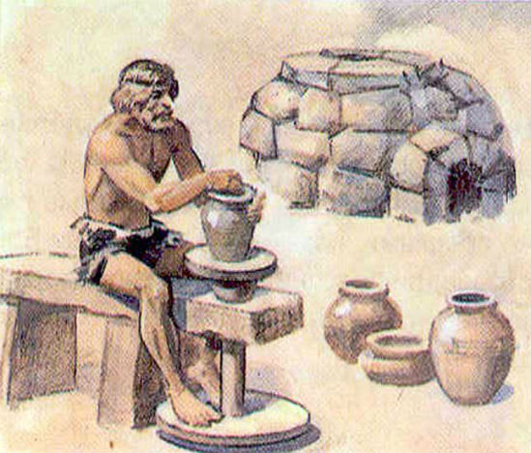
Рис.1. Древний гончарный круг
Гончарный круг:
- это и своеобразная машина времени – ему уже более 4-х тысяч лет, а он практически не изменил своей конструкции;
- это тренажёр;
- это главный инструмент в гончарном ремесле;
- это настройщик вашей души.
Существует несколько предположений возникновения этого инструмента. Первое, то, что настоящий гончарный круг впервые появился в Китае в IV тысячелетии до н.э. и одновременно в Месопотамии, откуда он попал в Египет около 2400 года до н.э. Второе – он был изобретён приблизительно 7 тысяч лет назад. Археологи свидетельствуют, первое появление гончарного круга в долине рек Тигра и Ефрата. Интересно, что колесо в Египте начали использовать в гончарном деле раньше, чем в средствах транспорта (рис. 2). Хотя в обеих Америках и в Африке южнее Сахары гончарный круг оставался неизвестным до Нового времени.
Рис. 2
Разумеется, первый круг был примитивным и неуклюжим. Чуть позже в Японии появился аналог этого устройства: диск из плетёной рогожи, который гончар вращал рукой. Этот вариант распространён и в наши дни в странах Восточной Африки. Например, в Эфиопии женщины одной рукой легко вертят рогожу, а другой в это время придают глине форму. Принцип устройства этого инструмента не изменился и по сей день, но и усовершенствовался. Было придумано множество способов вращения круга. Различают ручной, ножной и электрический гончарные станки.
Виды гончарных станков
Ручной станок: состоит из одного диска, который раскручивается одной рукой, это рассматривалось и выше (рис. 3). Самые первые гончарные круги были просто широкими дисками, которые по центру устанавливались на стержень. Стержень приводился во вращение рукой или короткой палкой, которая вставлялась в спицу ближе к наружному краю. Палку вставляли и в небольшое отверстие, находящееся на краю диска для того, чтобы она при раскручивании не соскальзывала. Такое приспособление до сих пор используется в Индии и в Японии (рис. 4).
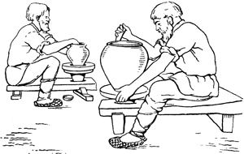
Рис. 3–4. Ручной станок
Ножной станок: при работе на ножном станке, который состоит из двух дисков: нижнего и верхнего, мастер подталкивает ногой нижний диск, и таким образом раскручивает верхний диск. Нижний диск должен быть большим по диаметру, толщине, тяжёлым по весу (металл, например, сталь; дерево). Это придавало верхнему диску возможность сохранять скорость длительное время (рис. 5).
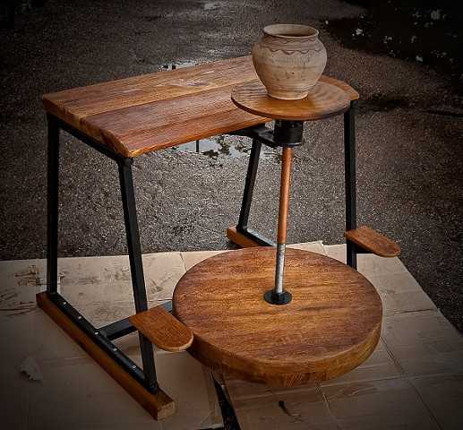
Рис. 5. Ножной станок
Благодаря моменту инерции маховика, расположенного под кругом,
круг дольше сохраняет вращение, кроме того, поддерживать вращение удобно, толкая приводной стержень, причём толчок может быть усилен за счёт педального привода или зубчатой передачи. В течение столетий это была самая распространённая модель в Европе и Северной Африке.
Электрический гончарный станок (рис. 6): в настоящее время ножной гончарный станок вытесняется электрическим с моторным приводом, который находится внизу. Он подключается к сети. Станок очень удобен при массовом производстве изделий, а также при учебных работах, позволяющий сосредоточиться на манипуляциях рук. Он состоит из вертикального вала, на вершине которого закреплён круглый плоский диск небольшого диаметра 25 см, на нём и формируют глину.
Рис. 6-7
На другом конце вала, с небольшим расстоянием от земли, укреплён
второй диск диаметром 22 см. У электрического гончарного станка с правой стороны вверху находятся две кнопки: включатель («пуск», зелёная) и выключатель («стоп», красная). Внизу есть педаль, которую нужно регулировать ногой. Надавливая педаль от себя – скорость круга увеличивается, к себе – уменьшается, если надавить к себе сильнее – круг остановится. Максимальная скорость гончарного круга 10-15 оборотов в минуту.
Современный электрический станок: внешне отличается новизной
дизайнерской конструкции (рис. 7). Высота такого станка 45-50 см. Направление вращения диска происходит бесшумно по часовой или против часовой стрелки. Диск бывает диаметром 30–35 см. С помощью педали достигается гибкое управление скоростью. Скорость вращения 250 об/мин.
Основные этапы работы по изготовлению изделий на гончарном станке
На рисунках (рис. 8-14) представлена технологическая карта последовательности формирования изделия на гончарном круге, а также определённое положение рук при каждом этапе работы:
Рис. 8
- Замес глины.
- Готовая глина.
- Расположение заготовки по центру диска.
Рис. 9
- Центровка. Преобразование купола в конус.
- Прижатие конуса книзу.
- Центровка усечённого конуса.
Рис. 10
- Отметка центра на куполе.
- Вдавливание большого пальца в дно купола.
- Формирование полости дна.
Рис. 11
- Схема: формирование сосуда из цилиндра.
- Вытягивание цилиндра.
- Срезание «рваного» неровного края.
Рис. 12
13. Расширение стенок до необходимой формы.
14. Удаление избытка влаги и жидкой массы губкой
на проволоке изнутри узкогорлого сосуда.
15. Вытягивание шейки сосуда
Рис. 13
16. Обработка нижней части сосуда.
17. Срезание готового изделия проволокой.
18. Подсыхание готового изделие до кожетвёрдого состояния.
Рис. 14
19. Укрепление кринки вверх дном мягкой глиной к диску.
20. Вытачивание основания кринки петлёй.
21. Готовое изделие для сушки и обжига.
Актуальность гончарной керамики в современном искусстве
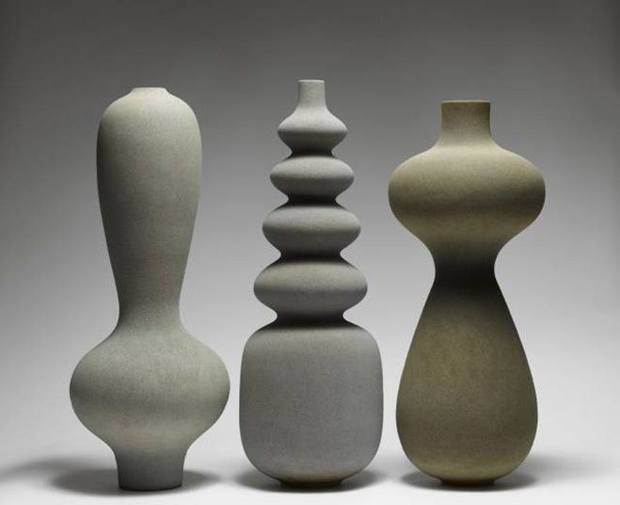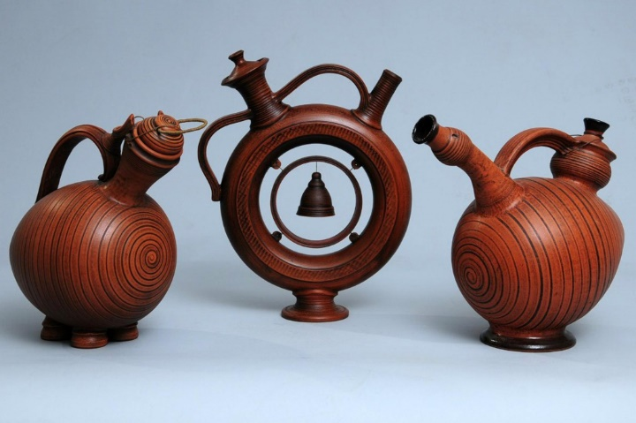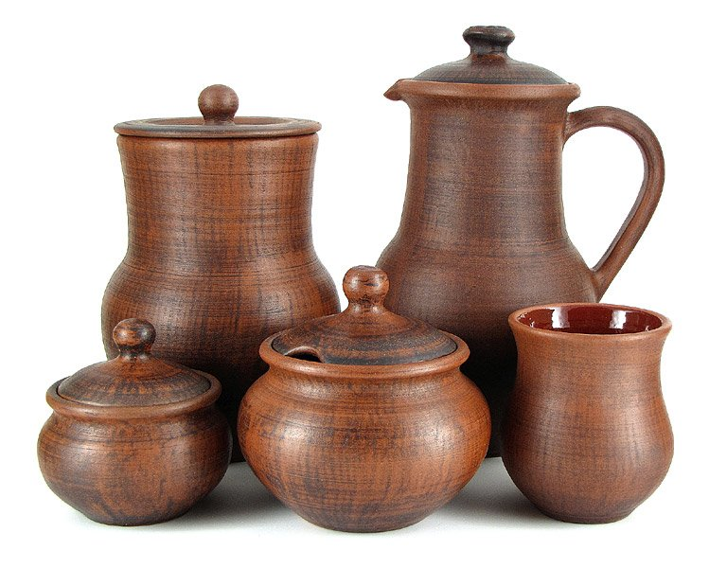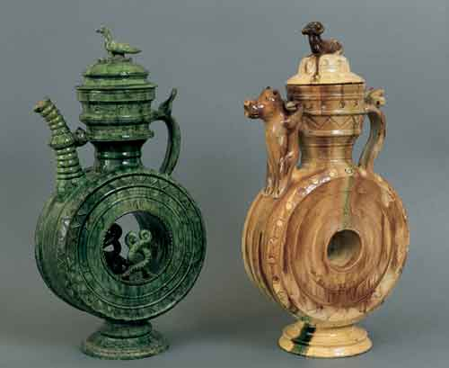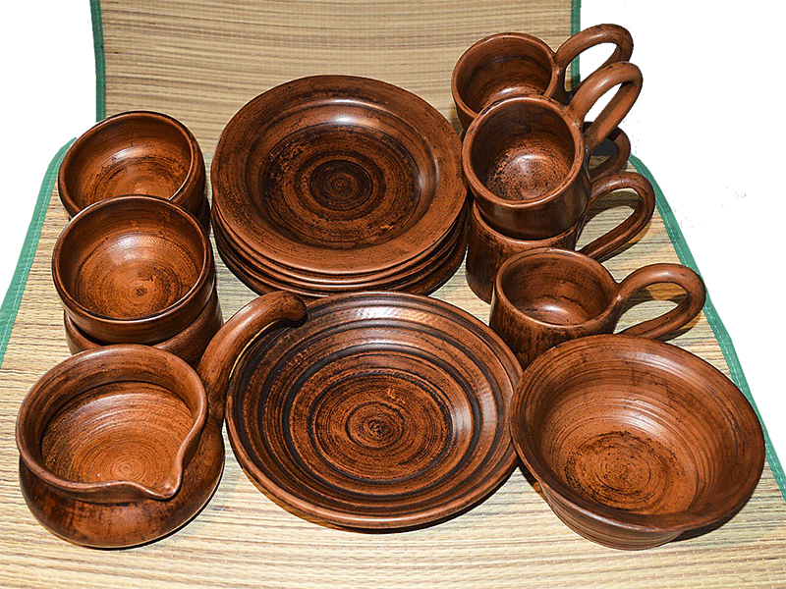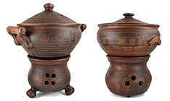
Рис. 15-20. Гончарная керамика
Керамический промысел существует с древнейших времен, но лишь в XX веке сделал первые шаги к тому, чтобы стать настоящим искусством — таким, как живопись или скульптура. Это авторская керамика, не индустриальная, не тиражная, созданная ради художественного высказывания, обладающая эстетической ценностью, несущая образы и метафоры, предназначенная, что называется, “для красоты”. Интерес к керамике как новому способу самовыражения испытывали многие художники — Дерен и Матисс, Пикассо и Леже, Миро и Малевич, Врубель и многие другие.
Гончарная керамика имеет большое разнообразие форм и вариантов декоративного оформления (рис. 15-20). Из нее изготавливают посуду и сосуды хранения и жидкостей, декоративные элементы, светильники садовые и интерьерные, вазоны и кратеры, горшки с поддонами, кашпо, фигуры животных, вазы и амфоры.
Гончарное дело постоянно совершенствовалось и развивалось. Но постепенно глину стали заменять металл, олово, а потом и пластик, с которыми природный материал уже не мог соперничать по своей цене и сферам применения.
Однако невозможно представить себе, чтобы этот вид древнего искусства мог совсем исчезнуть, история развивается по спирали, и сегодня наблюдается всплеск интереса к работе с глиной. Но теперь гончарное ремесло раскрывает себя с другой стороны. Если ранее ремесло было источником заработка, то теперь это в большинстве случаев способ релаксации, творческого самовыражения. Конечно, наряду с существованием модных керамических мастерских, выпускающих по-настоящему ценные дизайнерские вещи.
Существует большое количество гончарных мастерских и арт-пространств, в которых проводятся мастер-классы по созданию простых изделий из глины, не требующих особых навыков и умений (рис. 21). Посещают такие кружки дети и взрослые, которые хотят создавать красоту собственными руками, украшать глиняными изделиями свой дом и дарить близким людям.
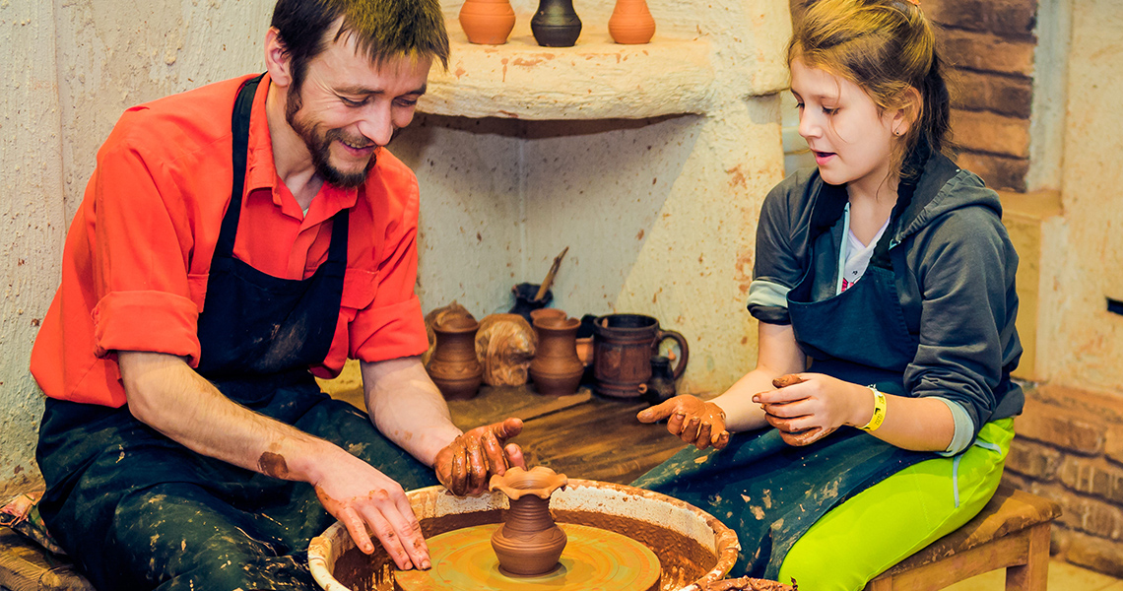
Рис. 21. Мастер-класс по гончарному мастерству
Современные художники-керамисты активно используют методику гончарного формования, они экспериментируют и изобретают новые формы и эффекты (рис. 22-24), соединяя гончарное ремесло с современными технологиями. Однако следует отметить, что идея вдохновения гончарным наследием по-прежнему актуальна, художники высоко оценивают накопленный опыт, который сформировал своеобразный локальный характер народных ремесел — культурной «кладовой» нашего времени.
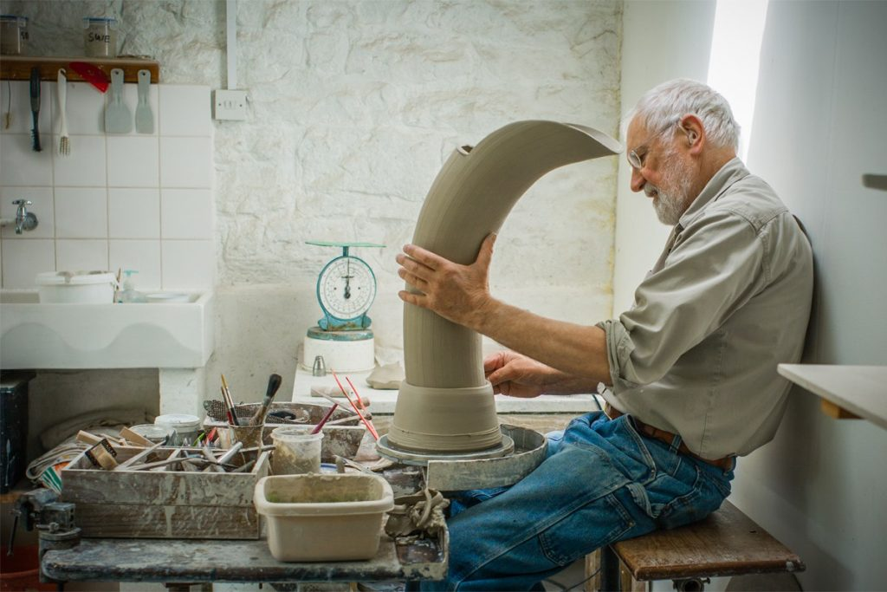
Рис. 22. Удивительная керамика Уолтера Килера
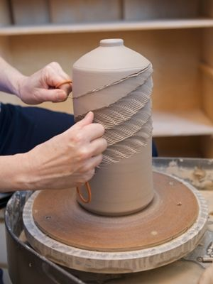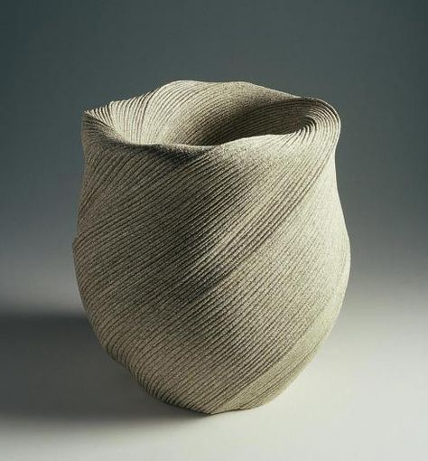
Рис. 23–24. Керамика японской художницы Sakiyama Takayuki

  - Применение эпоксидных смол в декоративно-прикладном искусстве
Эпоксидная смола – это вещество, состоящее из нескольких компонентов: непосредственно смолы и отвердителя, с помощью которого она приобретает твёрдое состояние. Когда оба компонента смешиваются, происходит затвердевание и последующая полимеризация.
Эпоксидную смолу нельзя использовать без отвердителя, это такой же важный компонент, как и первый. Смешиваются два вещества по-разному, в зависимости от марки. Чтобы узнать, как правильно смешивать компоненты, нужно прочитать инструкцию, что находится в упаковке. Смола обладает высокой твердостью. А также она уникальна тем, что сохраняет свою прозрачность в любом состоянии. Она тверже пластика, а внешне очень похожа на органическое стекло, иногда даже и на настоящее стекло, но такое, что не разобьётся при падении.
Самое частое применение эпоксидных смол – это использование их в качестве клея или пропиточного материала для изготовления и ремонта разного рода корпусов – лодок, элементов кузова и др. (рис. 25), а также гидроизоляции помещений. В домашних условиях эпоксидную смолу используют для создания стеклопластиковых изделий.
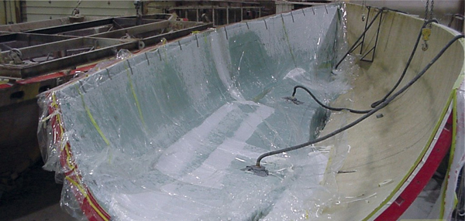
Рис. 25. Применение смолы для ремонта корпуса лодки
Работа с эпоксидной смолой
Чтобы создать какое-либо изделие из эпоксидной смолы, потребуется:
силиконовая форма, эпоксидная смола и отвердитель, дополнительный декор (различные природные материалы, такие как камушки, ракушки, цветы и тому подобное), контейнер, в котором будет размешиваться вещество, а также палочки или ненужная ложечка.
Поскольку эпоксидная смола застывает за счет химической реакции, происходящей между ней и отвердителем, то для начала необходимо будет соединить эти два компонента, добавив пластификатор в смолу. Важно начинать процесс именно в этой последовательности. Для замешивания небольшого количества эпоксидного материала удобно использовать обычные шприцы.
Чтобы определить необходимые пропорции эпоксидной смолы и катализатора стоит прочесть инструкцию, так как в разных производителей они могут отличаться. Необходимо строго додерживаться указанных пропорций.
Процесс размешивания смеси должен быть тщательным и длиться до момента получения однородной массы. Максимально однородная консистенция способствует хорошему застыванию смолы. Но чтобы исключить образование пузырьков размешивать нужно достаточно медленно.
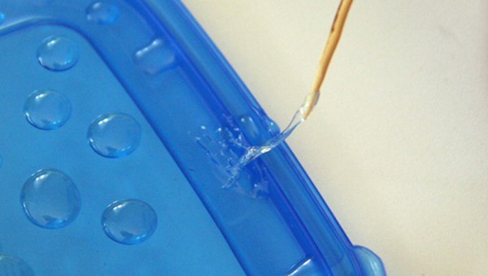
Рис. 26. Процесс загустения эпоксидной смолы
Чтобы продолжить работу с полиэфирной смолой нужно дождаться момента, когда она станет более густой (рис. 26). Малейшая степень загустения будет свидетельствовать о начале процесса полимеризации (затвердевания).
Для отдельных видов работ подходит разная степень полимеризации эпоксидной смолы:
Для заливки в формы используется достаточно жидкая смола, которая легко стекает с палочки для перемешивания. Такая консистенция способствует максимальному заполнению всех углублений и уголков формы.
Чтобы создать, например, выпуклую линзу на плоской основе понадобиться более загустевшая смола, которая своей консистенцией похожа на жидкий мед. Данная смесь подойдет для заливания в формы, не имеющие четко выраженного рельефа.
Следующая стадия затвердения эпоксидной смолы, когда она уже напоминает густой мед, подойдет разве что для склеивания деталей. Но не следует использовать этот материал для склеивания жирных поверхностей, а также таких материалов как резина, силикон, полиэтилен, полипропилен. От них смола легко отслаивается.
Далее состав эпоксидной смолы и отвердителя начинает напоминать резину и, соответственно, уже не пригоден к использованию.
И наконец, эпоксидная смола полностью и безвозвратно застывает.
Существует отдельный вид мягких смол, которые не отвердевают, а их конечной стадией застывания есть вступление в резиновое состояние. Оны легко гнуться, поэтому отлично подойдут для изготовления некоторых изделий.
После использования смолы по назначению (заливания, создания изделия) нужно подождать пока она окончательно застынет. На этот период следует исключить риск возможного попадания разного рода грязи на изделие, так как смола долгое время будет достаточно липкой и соберет на своей поверхности всю пыль. Время полного застывания разниться и обычно указывается производителем эпоксидной смолы и отвердителя.
Для придания желанного цвета изделию из эпоксидной смолы ее можно подкрасить специальными тонерами или красками. Ускорить время застывания поможет повышение температуры в помещении, где находиться изделие из эпоксидной смолы.
Важно помнить! Во избежание ухудшения качеств эпоксидной смолы нельзя допускать попадание в нее воды и с тех же причин не работать с эпоксидкой при повышенной влажности воздуха. Рекомендуется избегать нагревания смолы до температуры 60 °С и выше. Для исключения риска не полного застывания смолы не рекомендуется проводить рабочий процесс при температуре воздуха ниже 22 °С. Также не стоит использовать эпоксидную смолу вместо лака для рельефных объектов – она стечет вниз.
Эпоксидная смола для творчества
Все популярнее становятся украшения, декор, предметы интерьера, мебель и атрибутика, выполненные с применением эпоксидных смол и сделанные не на фабричном производстве, а в домашних условиях или в маленьких мастерских. Такая продукция называется hand-made. Эпоксидная смола является отличным материалом для рукоделия и дизайна, её замечательно можно использовать для изготовления различных предметов в домашних условиях.
Эпоксидная смола для заливки часто используется в декоративно-прикладном искусстве и дизайне из-за того, что она очень твёрдая, хорошо сопротивляется изнашиванию, а ещё мастера любят её за изначально жидкое состояние, а это значит, что она может влиться в любую форму.
Эпоксидная смола замечательно подходит для изготовления бижутерии и сувениров (рис. 27-28).
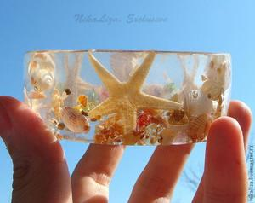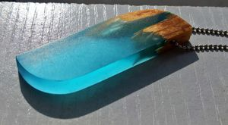
Рис. 27-28. Декор и украшения из эпоксидной смолы
Чтобы понять, каким образом происходит изготовление украшений из смолы, можно подробно рассмотреть создание браслета из данной многофункциональной жидкости.
Для начала необходимо вымыть и высушить силиконовую форму. Далее надо приступать к смешиванию смолы с отвердителем. Как уже говорилось ранее, инструкцию по смешиванию можно найти в любой упаковке к продукции. Необходимо очень хорошо размешать оба компонента, чтобы они стали однородными, после размешивания лучше на минутку отложить состав в сторону. Это время уйдёт на то, чтобы из смолы вышли ненужные пузырьки воздуха.
Далее нужно подготовить необходимые аксессуары в виде засушенных листьев либо камушков, которые будут помещаться внутрь смолы и служить декоративными элементами. Когда пройдёт несколько минут и эпоксидная смола избавится от ненужных пузырьков, необходимо очень аккуратно перелить её в силиконовую форму. Этот процесс необходимо выполнять очень медленно и осторожно, ведь если будут переливы, то придётся позже шлифовать изделие. После заливки нужно взять подготовленные декоративные элементы, и очень аккуратно поместить их внутрь смолы, что уже находится в силиконовой форме. После того как операция будет проведена, можно положить силиконовую форму в духовку на 10−15 минут. Температура должна составлять 80 градусов. Силиконовая форма должна помещаться в духовку именно в тот момент, когда она уже полностью разогрета до нужной температуры. Как только 80 градусов будут достигнуты, необходимо выключить духовку. Именно в этот момент необходимо поместить силиконовую форму в духовку. Таким образом изделие быстрее засохнет и затвердеет, а заодно из смолы выйдут последние пузырьки.
Это была краткая инструкция, которая даст представление о том, как именно изготовлять различные изделия из эпоксидные смолы. Но эпоксидка даёт возможность изготавливать не только маленькие предметы, но и более сложные изделия.
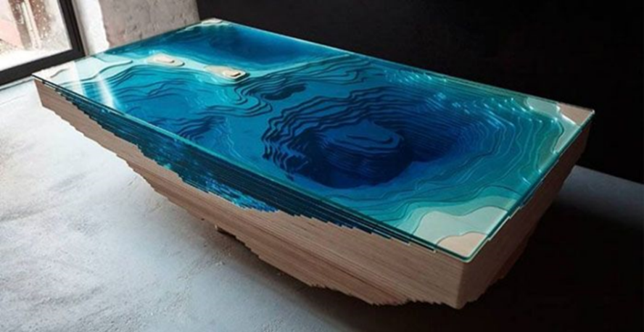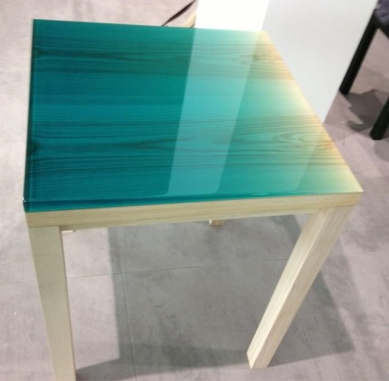
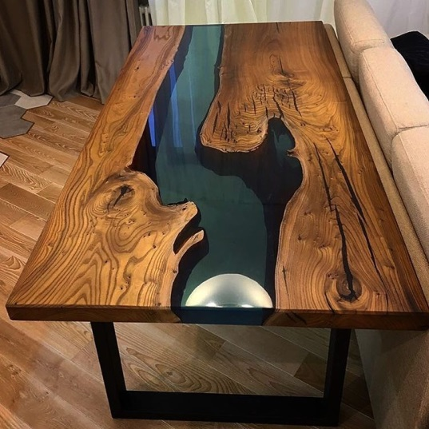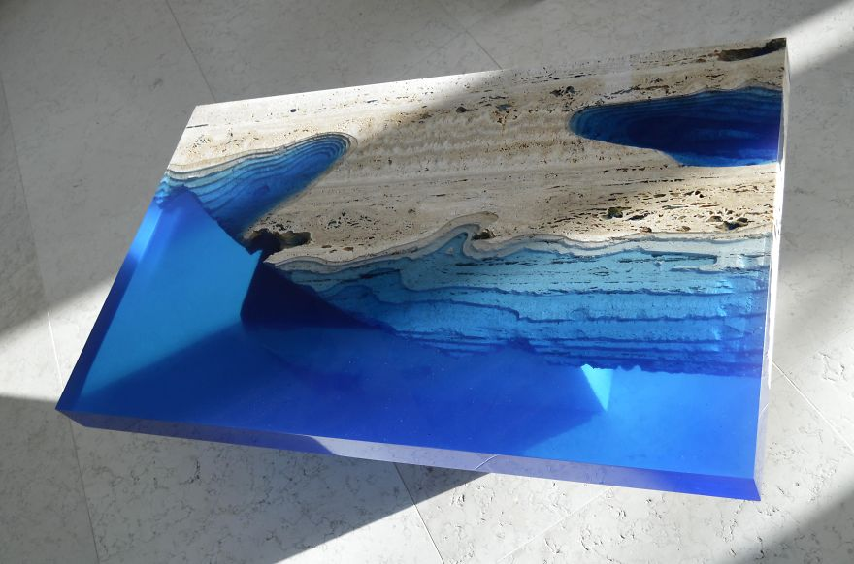
Рис. 29-32. Столешницы с применением эпоксидных смол
Особой популярностью в декоративно-прикладном искусстве пользуются эффектные столешницы из эпоксидной смолы (рис. 29-32). Как уже было сказано выше, эпоксидный состав включает в себя поистине уникальные свойства, которые помогут воплотить самые безумные дизайнерские идеи. И в зависимости от мастерства, это может быть либо очень простой стол, либо настоящее произведение искусства поразительной формы. Столешница из эпоксидной смолы (рис. 33-34) очень твёрдая, она не будет бояться внешних повреждений, деформироваться, а также не стоит бояться трещин при использовании. При изготовлении следует выполнять некоторые меры предосторожности:
- работать необходимо только в специальном малярном костюме;
- нельзя забывать про использование перчаток и головного убора.
Благодаря этим предосторожностям можно избежать некоторых негативных последствий, в виде попадания смолы на кожу и волосы.
Для изготовления столешницы из эпоксидной смолы необходимо иметь заготовочную форму, которая будет располагаться точно горизонтально, в ином случае стол получится неровный, также будут некрасивые наплывы. Форму, в которой будет производиться заливка, следует очень хорошо высушить, нельзя допускать попадания влаги.
В качестве формы идеально подойдёт шаблон из стеклянной основы. А также форма должна быть разъёмной, это позволит с лёгкостью вынуть готовое изделие из неё.
Когда форма готова, в неё можно заливать необходимое количество эпоксидной смолы. Пока она некоторое время будет находиться в жидком состоянии, в неё можно добавлять различные декоративные элементы. Это может быть дерево камни или то, что придёт в голову предприимчивому мастеру.
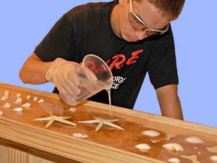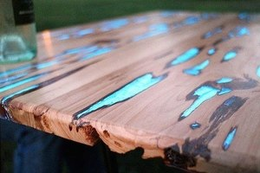
Рис. 33-34. Заливка столешниц разными способами
Сама по себе эпоксидная смола является бесцветной. Поэтому и столешница из неё будет прозрачной. Поэтому все декоративные элементы, которые будут добавляться внутрь, будут хорошо видны. Однако, специально для окрашивания эпоксидной смолы изготавливают различные пигменты, которые позволят получить практически любой оттенок.
А также можно добиться такого эффекта, чтобы стол был комбинированных цветов. В таком случае необходимо использовать смолу с красителями разных оттенков. После того как форма будет залита, нужно подождать 10−15 минут, а после нужно убрать нежелательные пузырьки, разумеется, в том случае, если они появятся на поверхности. Большие изделия, как стол, лучше оставить затвердевать на двое суток, после этого можно приступать к шлифовке и полировке. Спустя неделю, стол будет полностью готов и его можно использовать по назначению.
Кроме украшений и столов, смолу можно использовать для изготовления прекрасных картин (рис. 35-36).
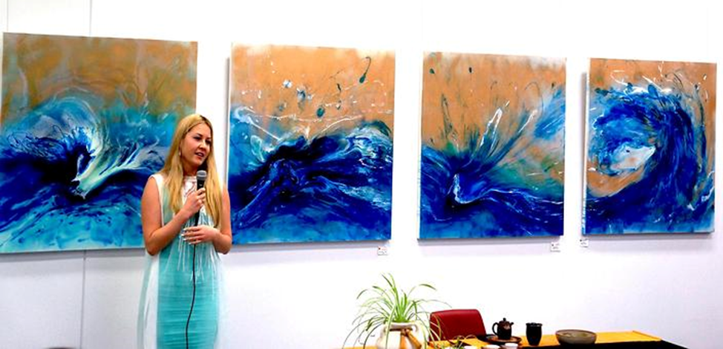
Рис. 35. Интерьерная картина из эпоксидных смол
Для изготовления картины из эпоксидной смолы понадобится:
- сама смола;
- мерные стаканчики;
- палочки для смешивания; ёмкости;
- фен для строительства;
- кисти;
- краски.
Чтобы сделать картину, понадобится рамка, купленная либо изготовленная самостоятельно. К внутренней её стороне нужно приклеить обычное стекло. Внутрь рамы на стекло теперь будет заливаться эпоксидный состав. Заливка производится так же, как и в предыдущих случаях, медленно и аккуратно. Залить нужно небольшой слой для начала и дождаться, пока вещество застынет.
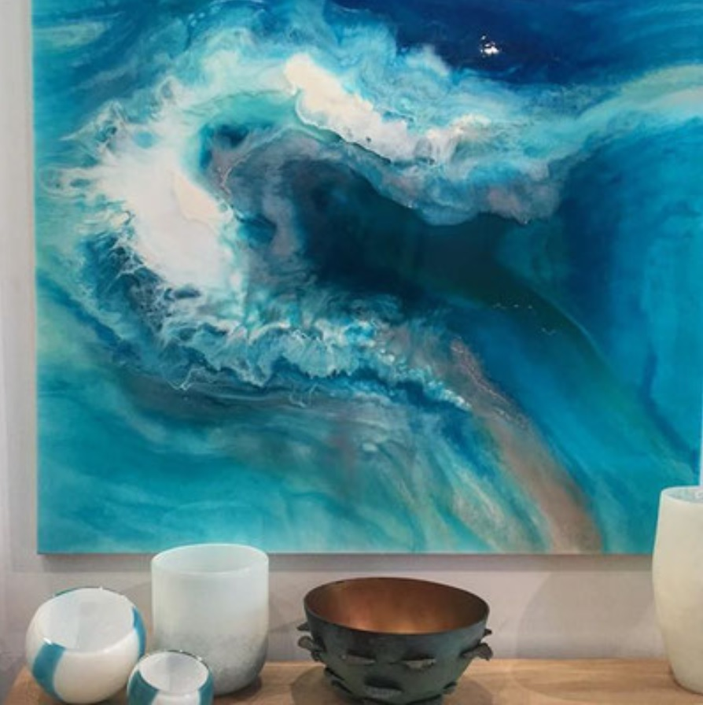
Рис. 36. Панно из эпоксидной смолы
Теперь можно переходить к рисованию на этой поверхности. Рисунок на поверхности из смолы очень отличается от обычного рисования на листе бумаги. Ведь поверхность смолы весьма гладкая, а это значит, что краска не будет хорошо цепляться за поверхность. В этом есть небольшое затруднение нанесения мазков на картину.
При рисовании на эпоксидной смоле есть и плюсы. Основной заключается в том, что если рисунок не будет получаться с первого раза, то будет иметься возможность просто стереть краску тряпочкой. Разумеется, это можно сделать лишь в том случае, если краска ещё не высохла. Ну даже если это произошло, то можно просто соскрести её с поверхности смолы. Чтобы получить чёткие и ровные края рисунка, можно использовать малярную ленту. В этом случае всё будет очень ровно после удаления липкой ленты.
Далее следует заливка очередного слоя эпоксидной смолы уже на готовый рисунок. После того как рисунок будет закончен, а второй слой смолы залит, можно слегка зачистить поверхность наждачной бумагой.
Чтобы защитить картину от ультрафиолетового излучения и пожелтения от солнца, можно покрыть её специальным спреем, который отлично справится с защитой поверхности.
Такие замечательные возможности даёт эпоксидная смола. Это настоящая находка для декоративно-прикладного искусства и творческих людей.
1.3. Выбор аналогов; работа с наглядным материалом по теме «Разработка и изготовление композиции из декоративной интерьерной керамики в гончарной технике»
Перед началом эскизирования я изучила современные тенденции в художественной керамике и декоративно-прикладном искусстве, тщательно анализировала принципы создания и декоративного наполнения интерьерных предметов искусства из керамики и фарфора, спектр применяемых выразительных средств, материалов и технологий.
Изучая современную керамику, я в первую очередь вдохновлялась творчеством современных художников-керамистов, таких как Tal Batit (рис. 37-38), Татьяна Ярошенко (рис. 39-42), Уолтер Килер (рис. 43-47). Особо меня впечатлили работы японских мастеров по фарфору Харуми Накашима (рис. 48-49, 50-56) и Томоко Конно. Работы Томоко Конно отмечены многочисленными наградами, в творческой карьере множество выставок, в том числе и сольных. Абстрактные, гармоничные по форме и цвету, керамические скульптуры мастера восхищают и завораживают (рис. 37-56).
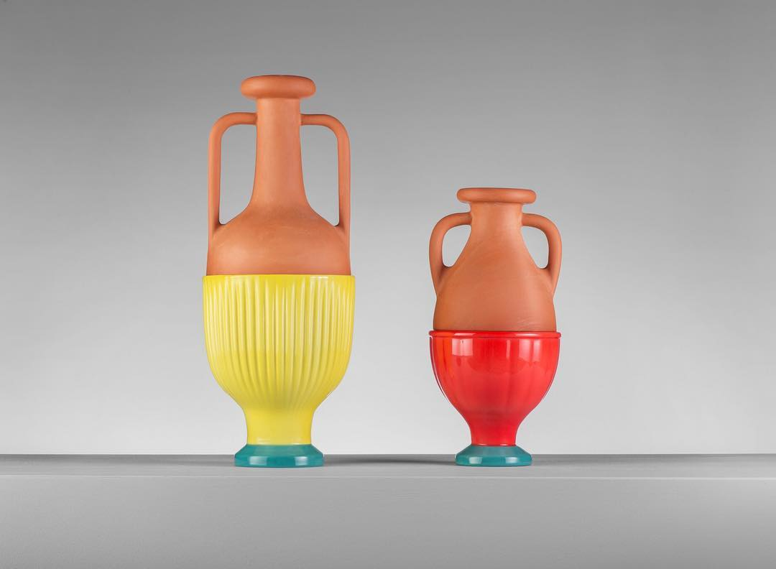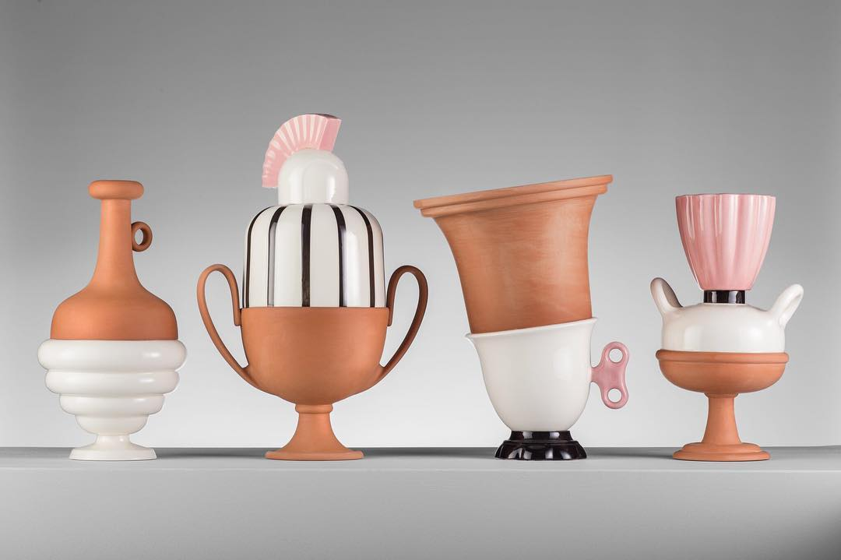
Рис. 37-38. Творчество художника Tal Batit

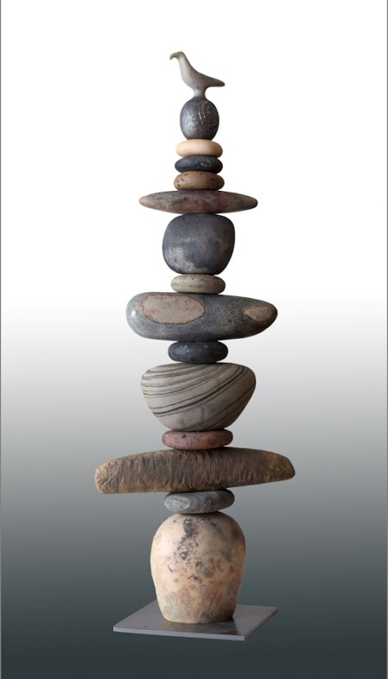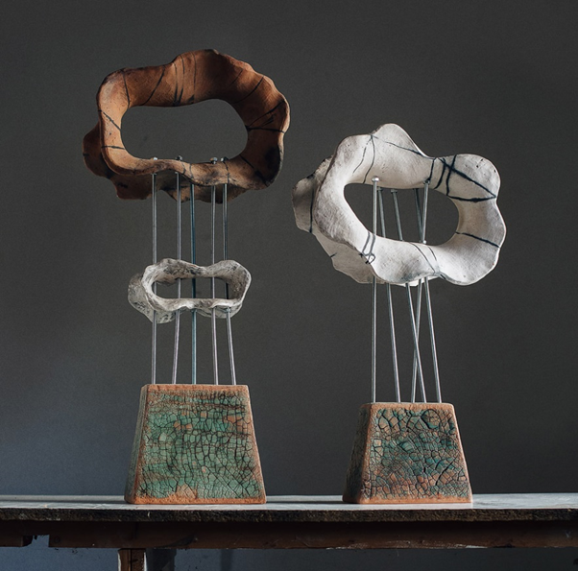

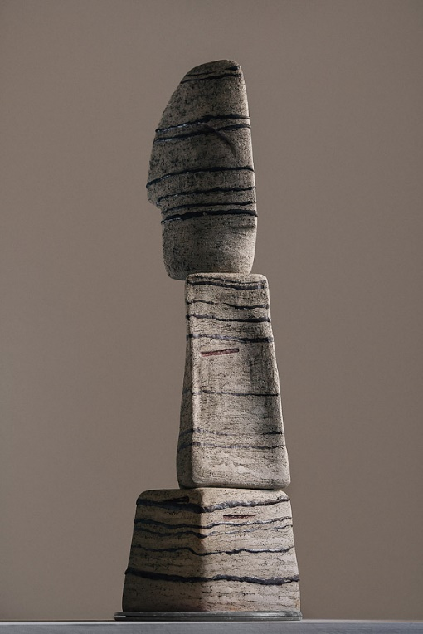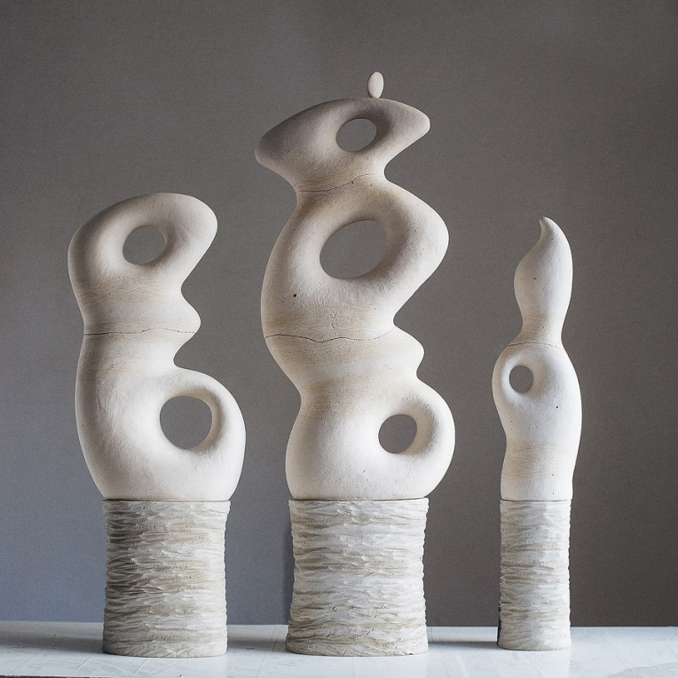

Рис. 39-42. Керамика Татьяны Ерошенко (2016-2017 год)
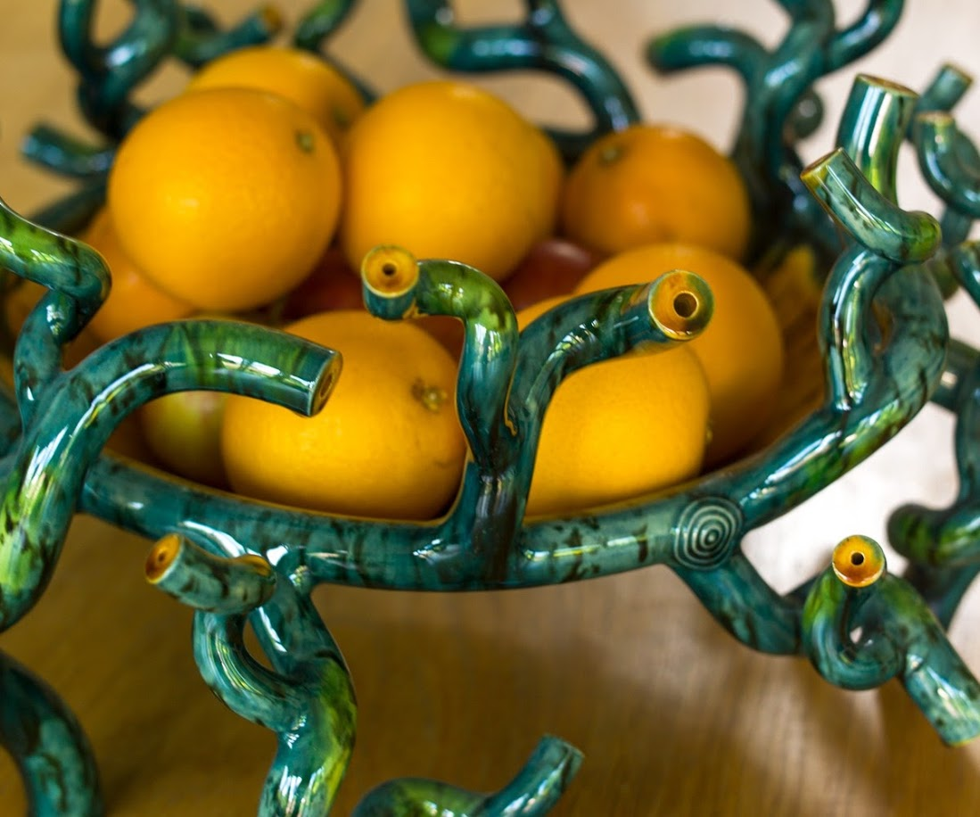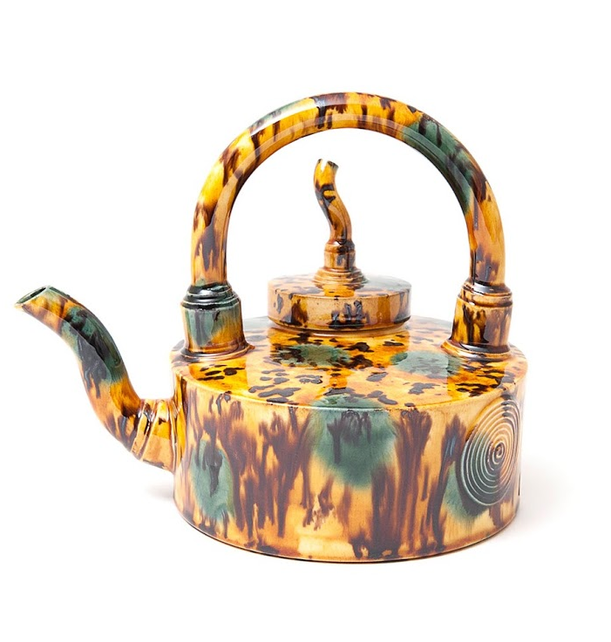
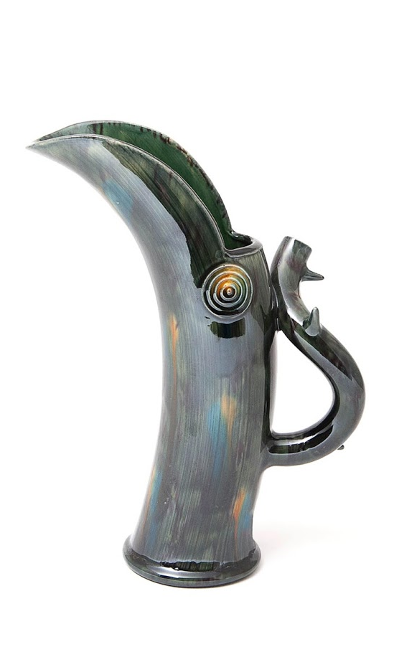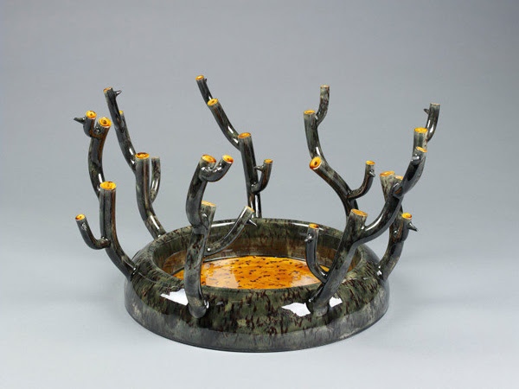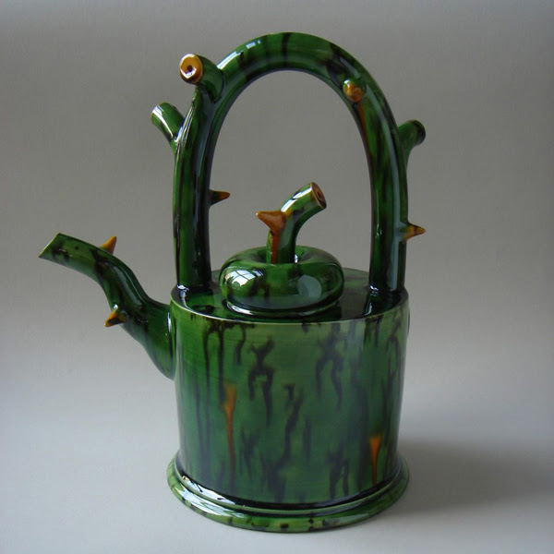
Рис. 43-47. Работы Уолтера Килера
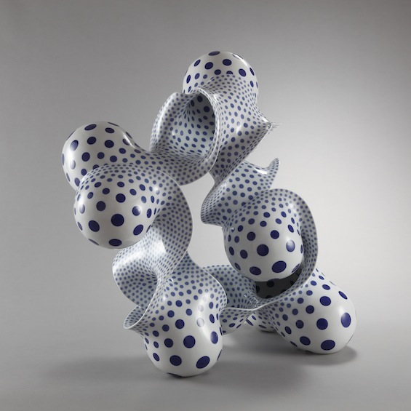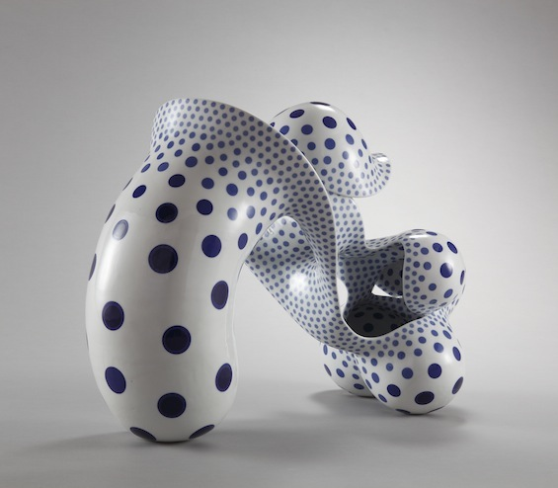
Рис. 48-49. Японский мастер по фарфору Харуми Накашима
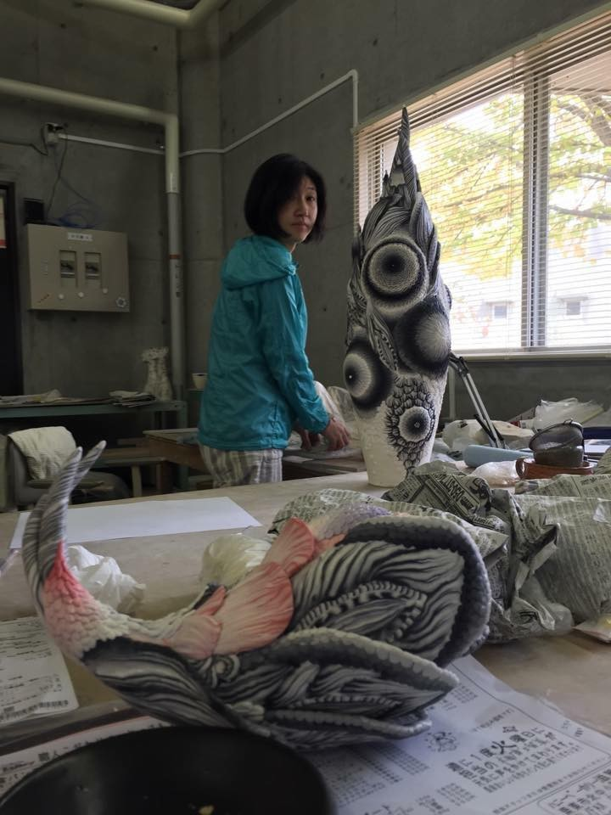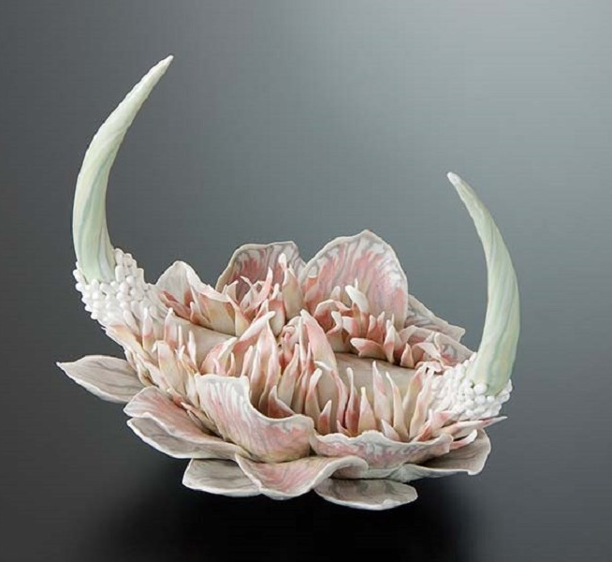
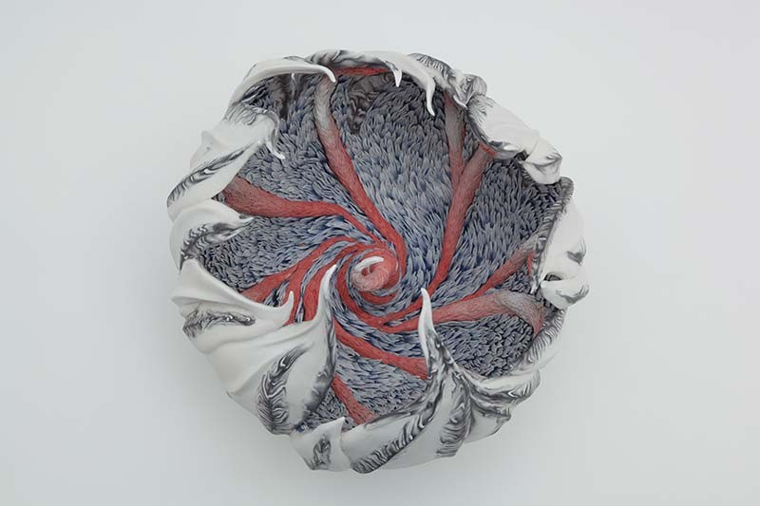 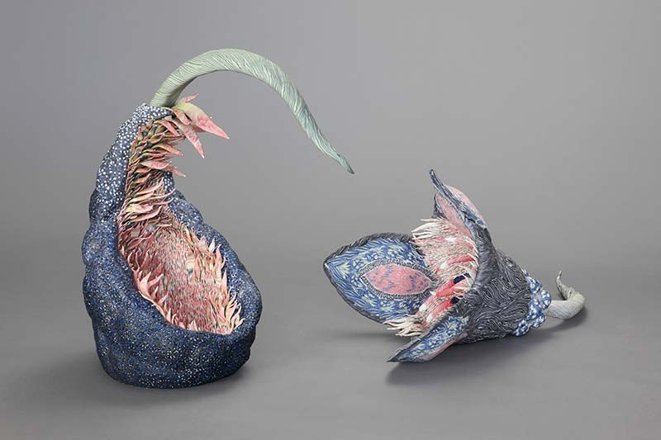
Рис. 50–53. Работы художника Tomoko Konno
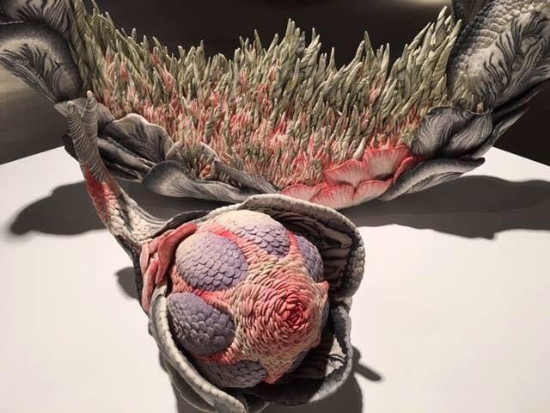
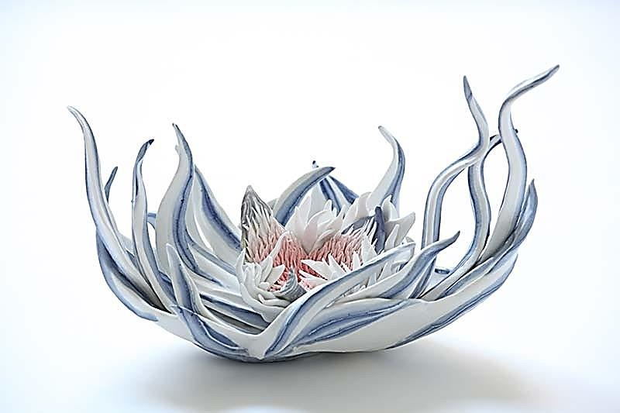 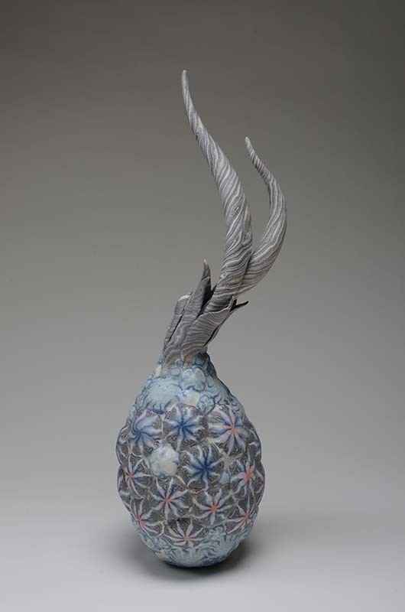
Рис. 54–56. Работы художника Tomoko Konno
Важным этапом в изучении аналогов было знакомство с принципами совмещения материалов и эффектами, которые можно получить при работе с эпоксидными смолами (рис. 57-63).
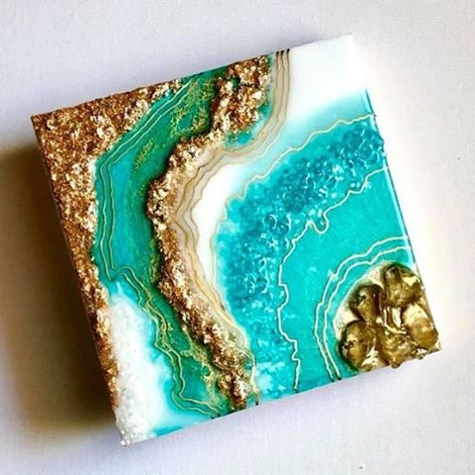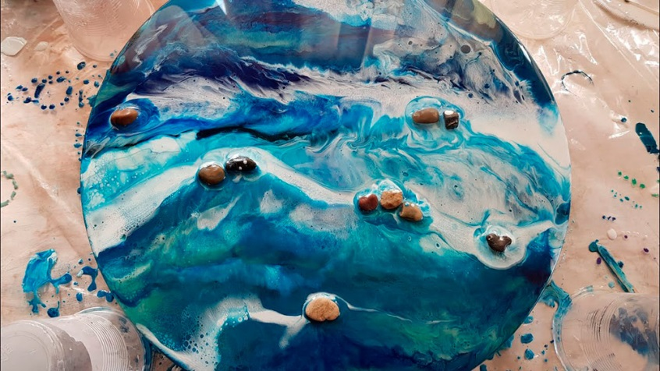
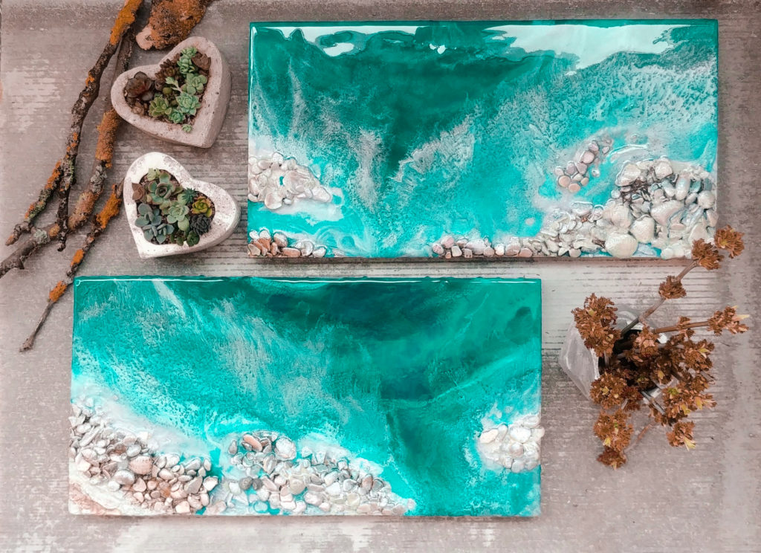

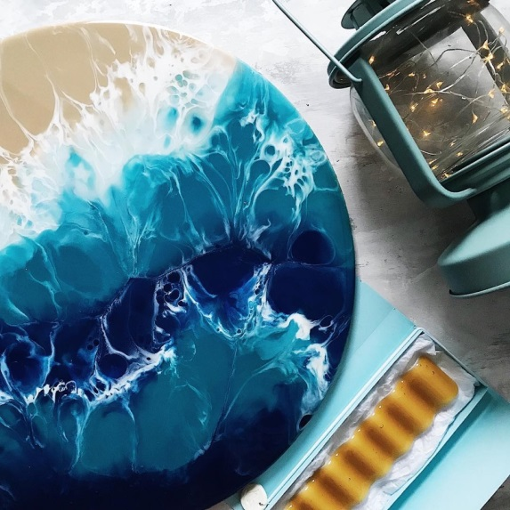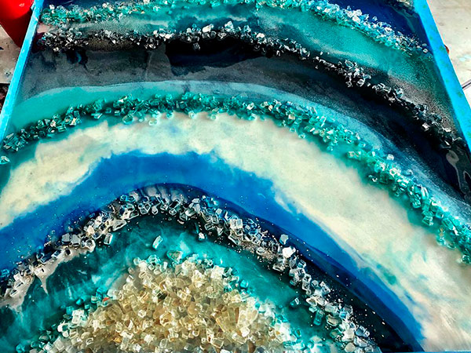

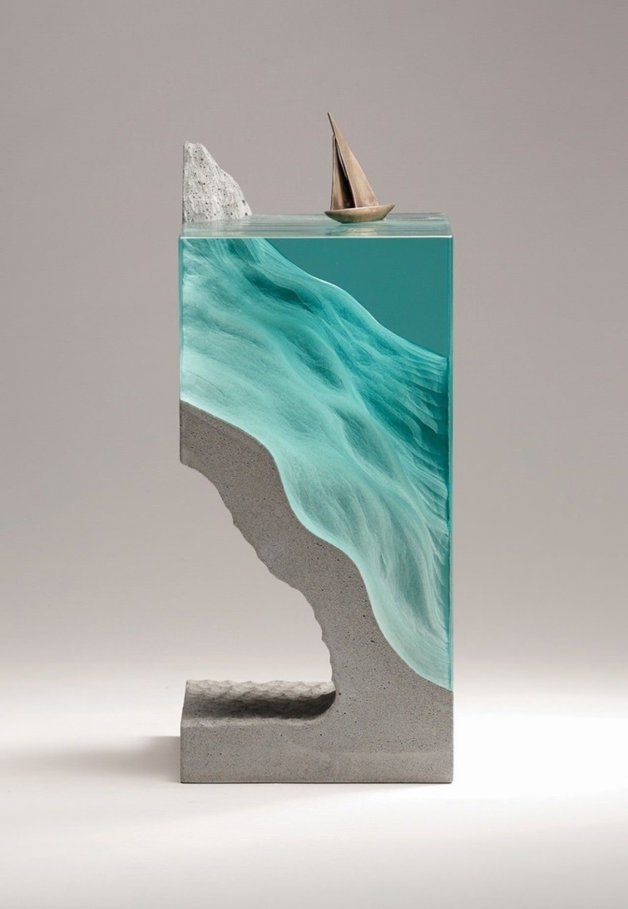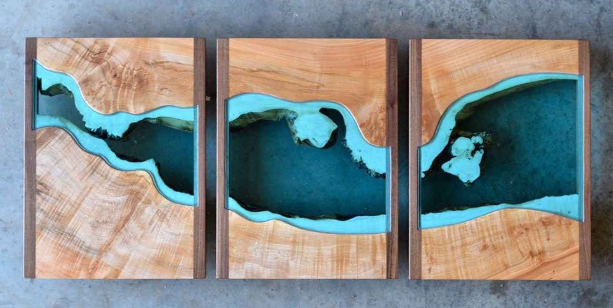
Рис. 57–63. Эффекты применения эпоксидных смол и совмещения материалов
Так как я планировала выполнить изделия с применением различных способов декорирования, я изучила и собрала материал с интересными эффектами фактур и цветовых решений (рис. 64-66). Я вдохновилась работами современных художников керамистов. Больше всего понравилось, как они изображают живость фактур и форм. Изделия, как будто одушевлённые. Рассматривая работы, я пыталась понять, какие фактуры лучше всего использовать в своём дипломном проекте для создания этого эффекта.
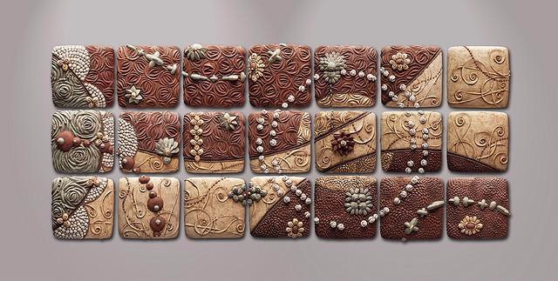
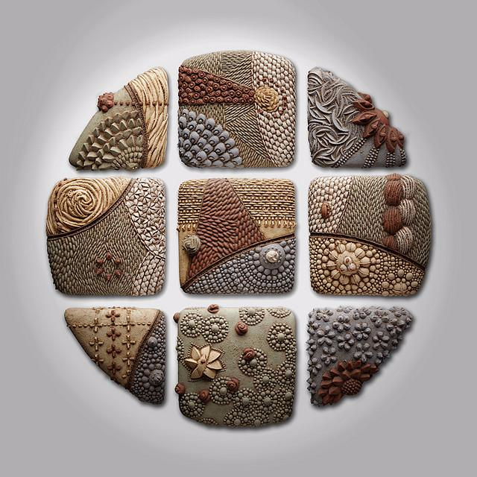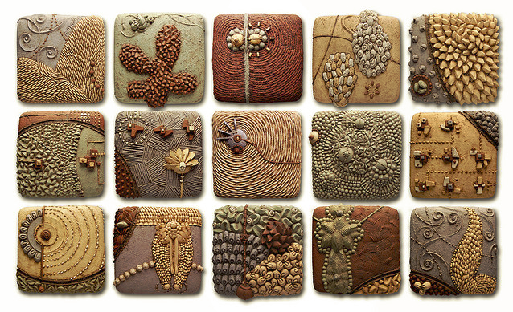
Рис. 64- 66. Удивительные фактурные панно Криса Грудера

- ДИЗАЙН-ПРОЕКТ ИЗДЕЛИЯ

2.1. Композиционно-конструктивное и цветовое решение
проектируемого изделия
В качестве смысловой основы работы была выбрана идея о четырех стихиях, которые представлены в античной и средневековой натурфилософии как первоосновы мира. Это – земля, вода, воздух и огонь.
Землю в дипломном проекте символизирует оксид тёмно-зелёного цвета, он затерт в точечные фактуры, что напоминает горсти плодородной почвы. Детали конструкции поставлены не четко друг над другом, а слегка под наклоном, такое расположение напоминает валуны или камни. Вода – глазури, наслоенные друг на друга с эффектом вспенивания, а также голубая полупрозрачная эпоксидная смола с имитацией морских волн. Стихию воздуха представляют с собой сквозные свободные пустоты, а также, силуэт самих объемов, направляющийся в верх. Огонь символизирует сам процесс обжига в муфельной печи, переход глины в керамику под высокими температурами. В древности керамические изделия обжигали на открытом огне. Работа была выполнена, опираясь на естественные природные цвета, фактуры и формы.
На этапе проектирования было уделено большое внимание конструктивному, композиционному и стилистическому поиску композиции изделий для того, чтобы раскрыть смысловое наполнение работы, придать изделиям стилистическое единство, эффектность и художественную наполненность при максимальном разнообразии декоративных эффектов.
Данная работа представляет собой композицию из двух декоративных панно и двух керамических составных объемов. В разработке размеров и пропорций изделий я ориентировалась на принципы зрительного восприятия интерьерных изделий и соразмерность к человеку. Размеры и пропорции изделий подобраны таким образом, чтобы человек смог оценить композицию на расстоянии. Общие габаритные размеры двух панно: квадрат 500 мм на 500 мм. Общие размеры декоративных объемов: большой – высота 840 мм, ширина 330 мм, малый – высота 600 мм, ширина 350 мм. Представление декоративных объемов подразумевается на экспозиционных подиумах.
В поддержку идеи о четырех стихиях для дипломного проекта были подобраны формы и силуэты близкие к природным. Конструкция декоративных объемов стремится вверх, их расположение друг над другом создает иллюзию легкости.
Панно с керамическими вставками символизируют зарождение жизни, внутри они залиты голубой полупрозрачной эпоксидной смолой с имитацией морских волн. В одном панно керамические вставки – это сосуды по своей форме напоминающие бобовые растения или корнеплоды, с узкими выходами и губой в форме цветка. Сосуды ангобированы с растяжкой от губы к основанию, округлые тела у дна покрашены глазурью с эффектом пены или забитые фактурой с оксидной затиркой. Во втором панно керамические вставки – согнутые тарелки, напоминающие цветы водяных растений, ангобированы от губы к дну с растяжкой. Тарелки были затерты оксидом для выявления гончарной фактуры, часть заглазурована у дна с эффектом пены и часть забита точечной фактурой у дна, так же затерта черно-зеленым оксидом.
Два скульптурных декоративных объёма, состоят из разъемных модулей – в большой скульптуре пять деталей, в малой шесть. В нижних модулях обеих скульптур есть кармашки, в которых залита эпоксидная смола, они символизируют озера или оазисы. Подобная модульная структура позволяет делать большие размеры изделий при небольших печах, останется только смонтировать модули между собой на жидкие гвозди или посадить на заранее слепленные замки.
Общий композиционный подход основан на сочетании и противопоставлении декоративных эффектов глины, глазурей и эпоксидной смолы. При этом я постаралась сделать так, чтобы зритель получил визуальное и тактильное удовольствие при близком «общении» с работой, я наполнила изделия различными деталями, фактурами и эффектами, чтобы работа по-новому раскрывалась с близкого расстояния.

2.2. Выбор способа формования и техники декорирования
в соответствии с тематикой проекта
В качестве основного способа формования была выбрана гончарная техника, именно она дает возможность создавать необычные формы и интересную фактуру. При работе с этой техникой формы изделий получаются более "живыми", чего требует проект данной дипломной работы. Среди дипломных работ этого года нет ни одной, связанной с гончарным кругом, на нем работать сложно, особенно с большими объемами, выполнив диплом такого уровня, можно продемонстрировать хороший навык работы в этой технике.
Для декоративного оформления изделий были выбраны максимально разные техники исполнения и декорирования:
- использование гончарной фактуры;
- выполнение мелкого гончарного декора;
- выполнение фактур по сырцу;
- ангобирование;
- растяжка флюсованным ангобом;
- затирка оксидом;
- глазурование и выполнение эффекта «пены»;
- заливка эпоксидной смолой.
Подобный подход идеально подходит для создания современных элементов интерьера и позволяет продемонстрировать мастерство работы в декоративно-прикладном искусстве.
Вся дипломная работа была выполнена на гончарном круге, чтобы подчеркнуть это, гончарная фактура была затерта оксидами, также для выделения фактуры была выполнена растяжка ангобами.
Вся работа была выполнена, основываясь на символику темы. Вдохновившись озерами и их растительностью, получились панно, напоминающие водные растения и зарождение жизни. В поддержку идеи о природе во всей дипломной работе наблюдаются выходы в форме цветков. Вода была интересно изображена глазурями с необычным эффектом пены и прозрачной эпоксидной смолой. В декоративных объемах есть модули напоминающие по своей форме планеты или вид на реки и озера сверху, их окраска и фактуры способствуют этому. Поддержкой темы стихий являлась точечная фактура и грубые рваные выходы на модулях объемов, они символизируют собой стихию Земли.
Весь декор полностью связан со структурой изделий – проработанные, загруженные фактурами и глазурями элементы чередуются с некрашеным черепком, благодаря этому работа не кажется перегруженной. Контрастные пятна задают акценты, общее поле работы решено в природной гамме.

- ТЕХНОЛОГИЧЕСКАЯ ЧАСТЬ

3.1. Материалы, инструменты, приспособления и станки, используемые при изготовлении дипломной работы
Таблица №1
Материалы
Глина – измельчённая горная порода, в соединении с водой образующая тестообразную массу, употр. для гончарных изделий, строительных и скульптурных работ. | 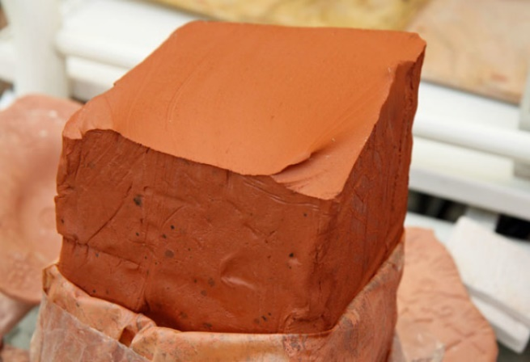
Глазури – порошкообразная смесь или сплав легкоплавких стекол(фритт) с пигментами или оксидами(солями) металлов. | 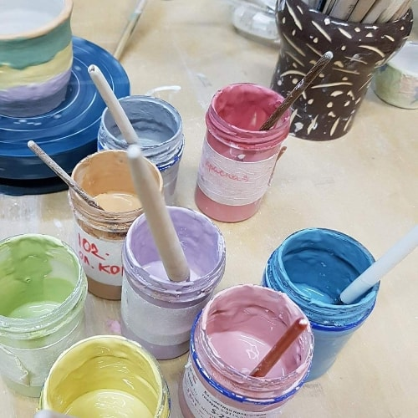
Гипс — минерал из класса сульфатов, по составу гидрат сульфата кальция. Нужен для изготовления гипсовых форм. | 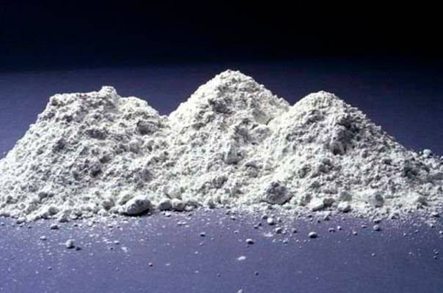
Эпоксидная смола — это вещество, состоящее из нескольких компонентов: непосредственно смолы и отвердителя, с помощью которого она приобретает твёрдое состояние. Когда оба компонента смешиваются, происходит затвердевание и последующая полимеризация. | 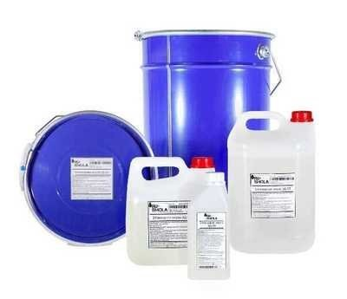
Специализированные колеры для эпоксидной смолы поставляются в виде паст. Такие пасты представляют собой окрашенную вязкую массу. Она имеет цвет, соответствующий цвету пигмента, оттенок которого при работе с эпоксидной смолой не меняется. В составе пасты присутствуют микроскопические частицы пигмента, диспергированные в каком-либо связующем веществе, смешивающемся с эпоксидной смолой. Красители могут быть очень разнообразными и всегда можно найти подходящий или смешать несколько имеющихся для получения нужного оттенка. | 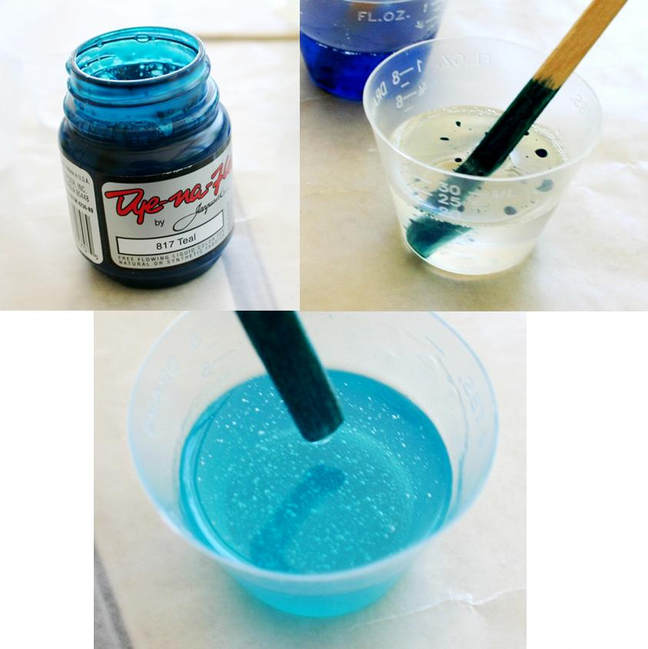
Ангоб — краска из жидкой глины и пигмента, которое наносят на поверхность изделия до его обжига в виде сплошного или частичного покрытия для получения более гладкой поверхности, маскировки нежелательной окраски изделий, создания рельефного рисунка и т. п. Роспись ангобами даёт чистый цвет, пластичный рисунок. | 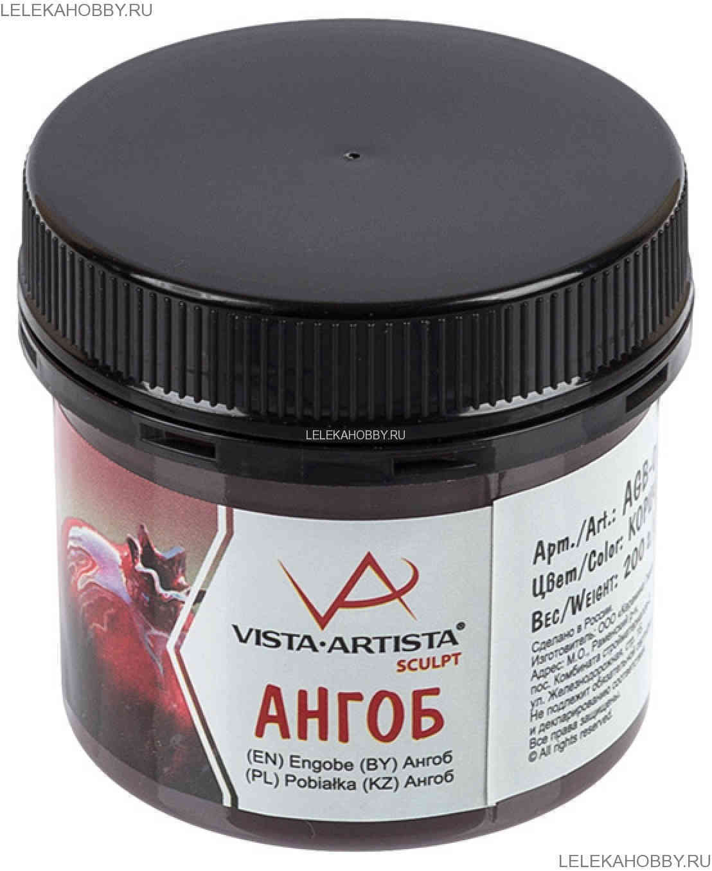
Оборудование
Му́фельная печь — нагревательное устройство, предназначенное для нагрева чего-либо до заданной, обычно высокой температуры. В керамике используется для обжига изделий. | 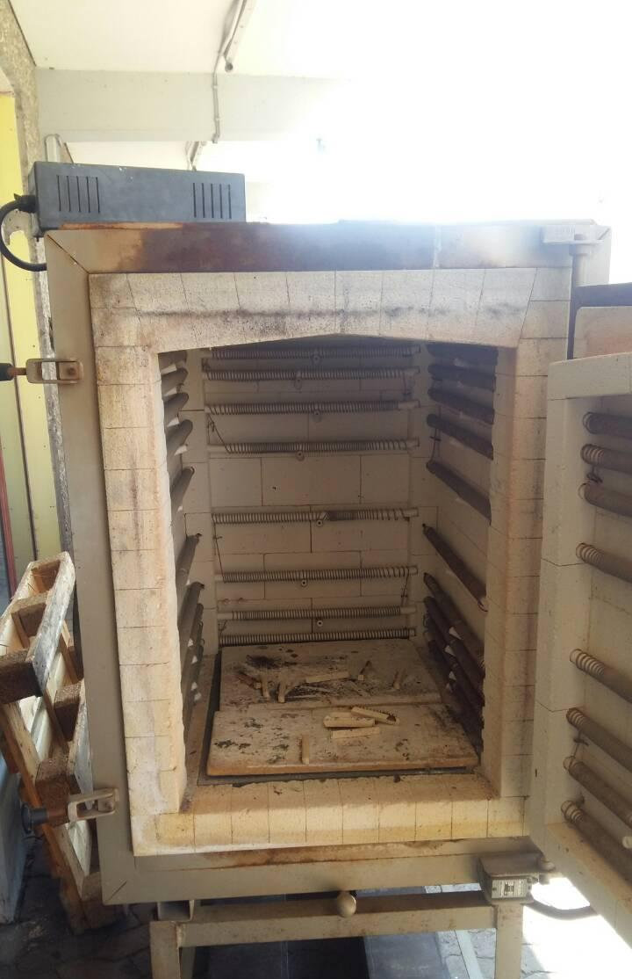
Турнетка — маленькая крутящаяся подставка, упрощает роспись и декорирование гончарных изделий. | 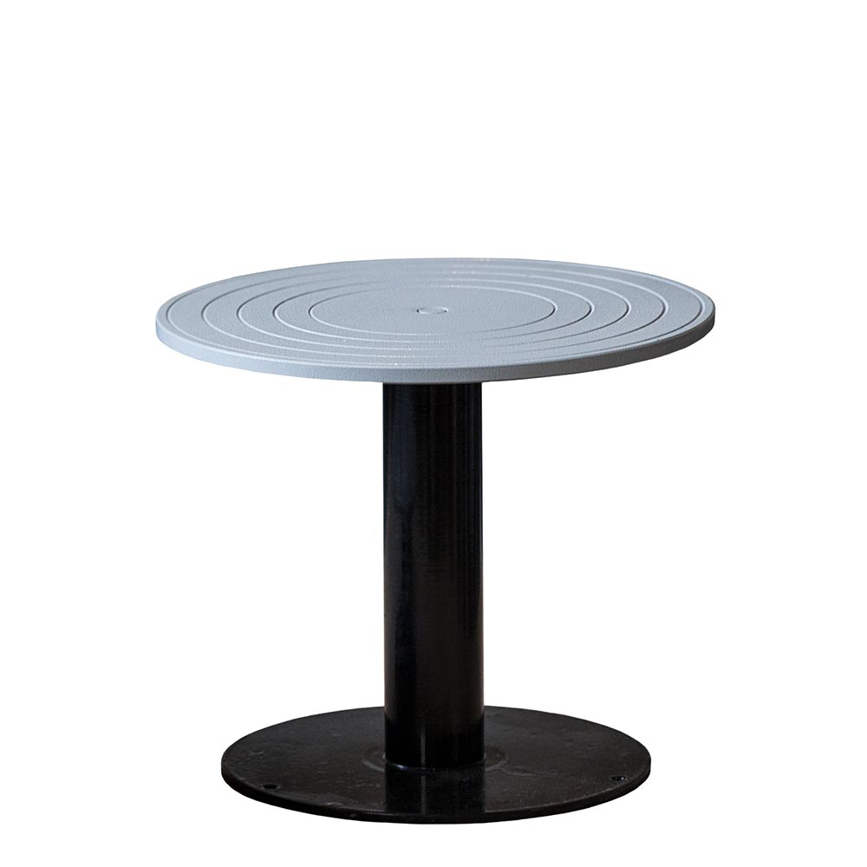
Гончарный круг — устройство для формирования посуды и керамических изделий, позволяющий использовать инерцию вращения для создания формы изделий. В настоящее время почти исключительно применяются гончарные круги с электрическим приводом. Основная конструкция гончарного круга практически не изменилась с древнейших времен, изменения затронули в основном тип привода. | 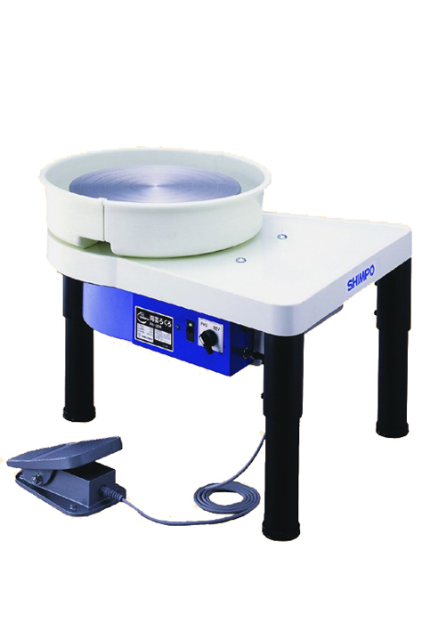
Инструменты, приспособления и инвентарь
Струна — представляет собой тонкую прочную проволоку, кончики которой закреплены на специальных ручках для удобства срезания. Струна дает возможность мастеру срезать с гончарного круга уже готовое выкрученное изделие. | 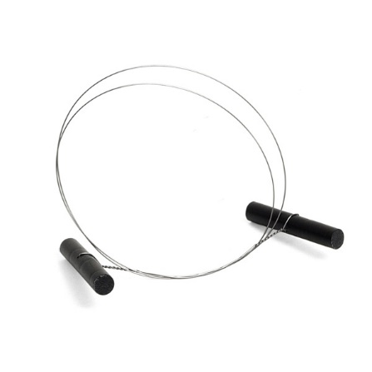
Резцы из металла — нужны для подрезания ножки изделия из глины. Резцы, отличаются разным профилем их металлической части. | 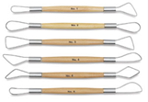
Циркуль — для измерения внутреннего и внешнего диаметров глиняных изделий, чтобы добиться их абсолютной симметрии. В дальнейшем с его помощью, обмеряют верхнюю часть кофейных чашечек или молочников, чтобы подобрать подходящую крышку. | 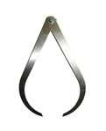
Металлические цикли (скребки) — металлические пластины различной формы, выравнивают поверхности изделий, а в дальнейшем используются в технике глазурования, формовки и полировки. | 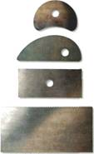
Деревянные инструменты — при резке глины сохраняют ее размягченную консистенцию. | 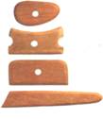
Кисти из щетины, плоские кисти, флейцы. В гончарном ремесле каждая кисть применяется для конкретного способа отделки. Флейцы требуются для окраски широких участков и достижения декоративных эффектов на просвечивающей поверхности. Тонкие кисти для окрашивания деталей. | 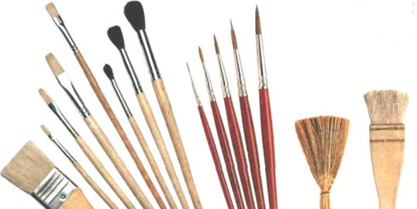
Шкурка шлифовальная — (наждачная бумага) — гибкий абразивный материал, состоящий из тканевой или бумажной основы с нанесённым на неё слоем абразивного зерна (порошка). Предназначен для ручной и машинной обработки поверхностей различных материалов (металл, дерево, стекло, пластик, керамика). | 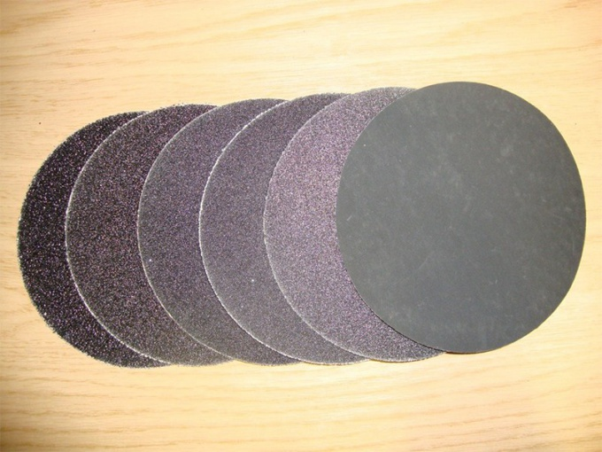  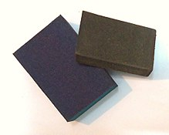
Тазик, наполненный водой, в котором можно смочить руки пр работе на гончарном круге и декорировании. | 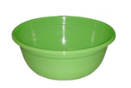
Губка, которой можно удалить излишки воды, скопившиеся на донышке сосуда. | 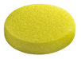
Губка на деревянной ручке — с ее помощью можно очищать, труднодоступные, внутренние полости сосудов или удалять наслоения ангобов. | 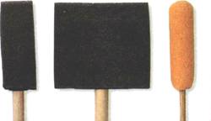
Фен — электрический прибор, выдающий направленный поток нагретого воздуха. Важнейшей особенностью фена является возможность подачи тепла точно в заданную область. В керамике нужен для подсушки изделий, подсушенные феном изделия легче снимать с гончарного круга. | 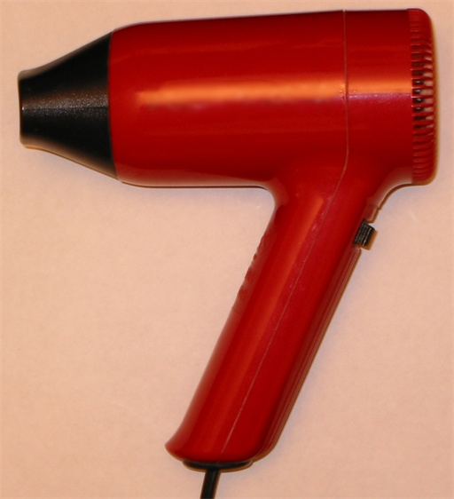
Защитная маска — она необходима для безопасности здоровья, прежде всего для работы с пульверизатором при покрытии изделий глазурью, а так же эпоксидной смолой, т.к. она в ее состав входят вещества, выделяющие вредные для человека пары. | 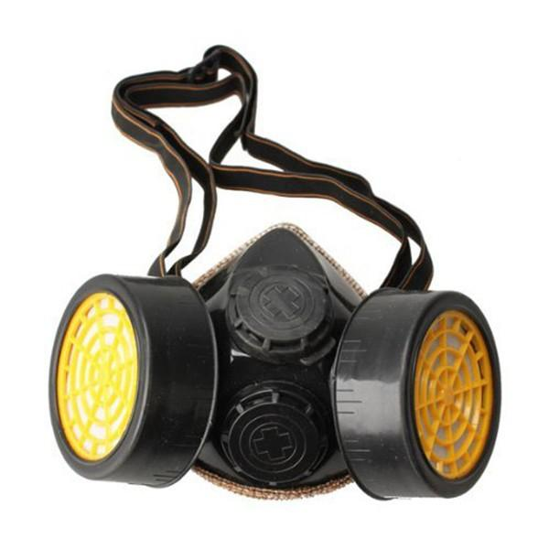

3.2. Разработка технологического процесса
При изготовлении комплекта композиции из декоративной интерьерной керамики в гончарной технике произведены следующие виды деятельности:
- Сделать эскизы, на основе выбранных эскизов выполнить проект изделия (рис. 67-71).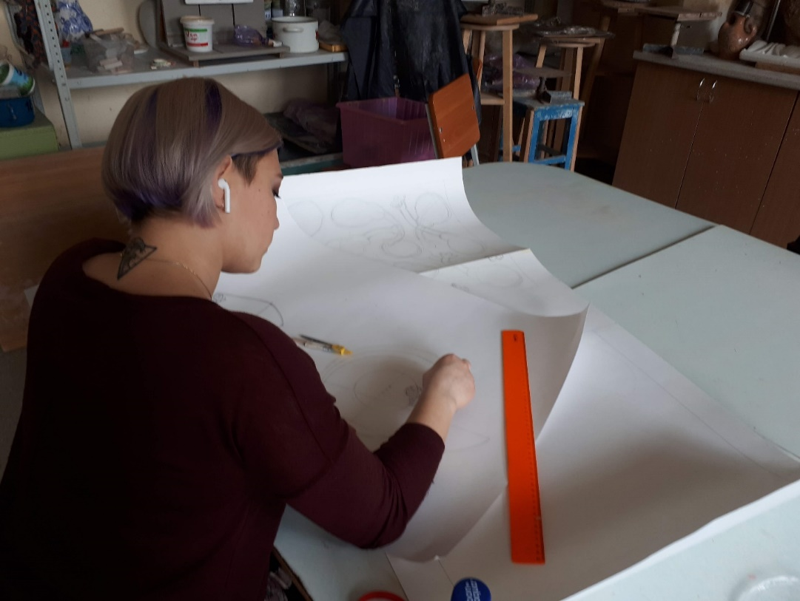
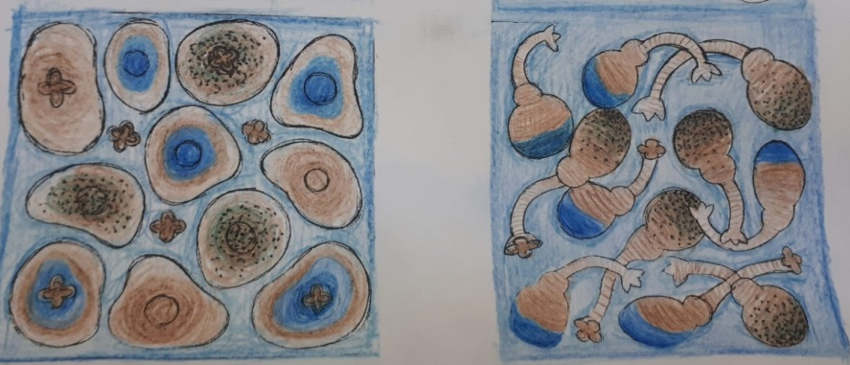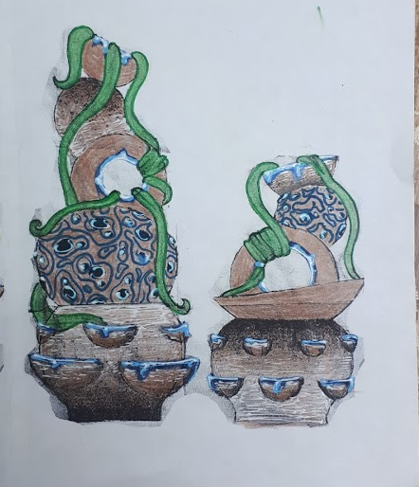
Рис. 67-71
- Подготовить глину – сделать несколько разных составов, попробовав каждый из них в работе, выбрать наиболее подходящий по цвету и по качественным характеристикам. Хорошо отмять и отбить глину (рис. 72-73).
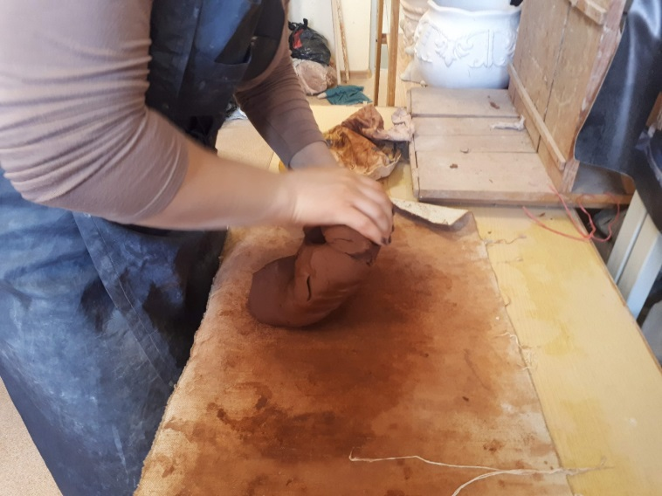
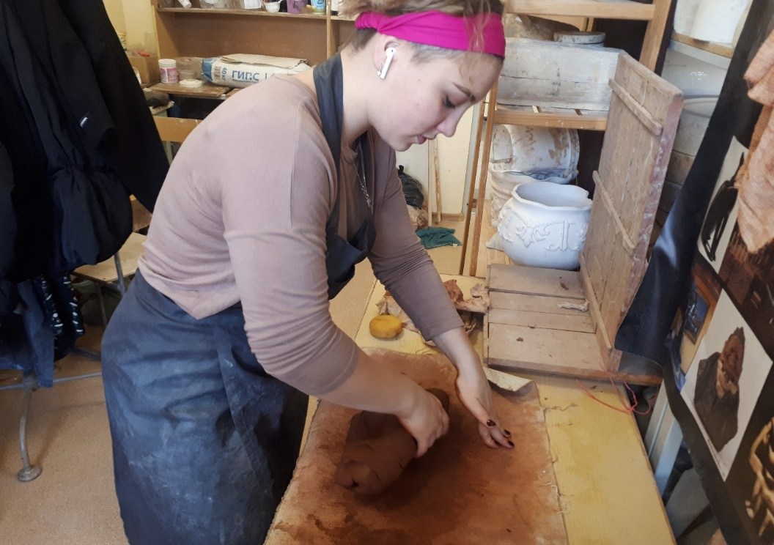
Рис.72-73
- Выполнить пробники в материале, для того, чтобы найти подходящие формы и силуэты изделий. Сделать поисковые пробники глазурей и эффектов (рис. 74-79).
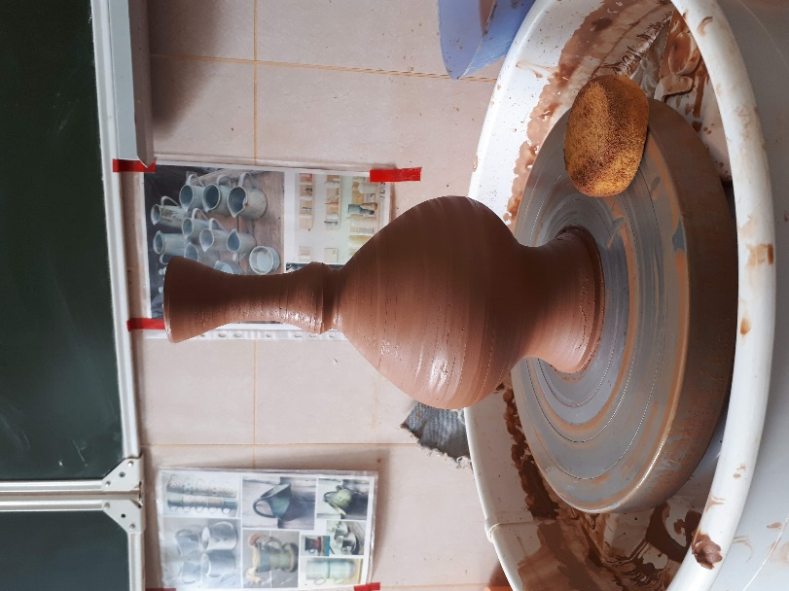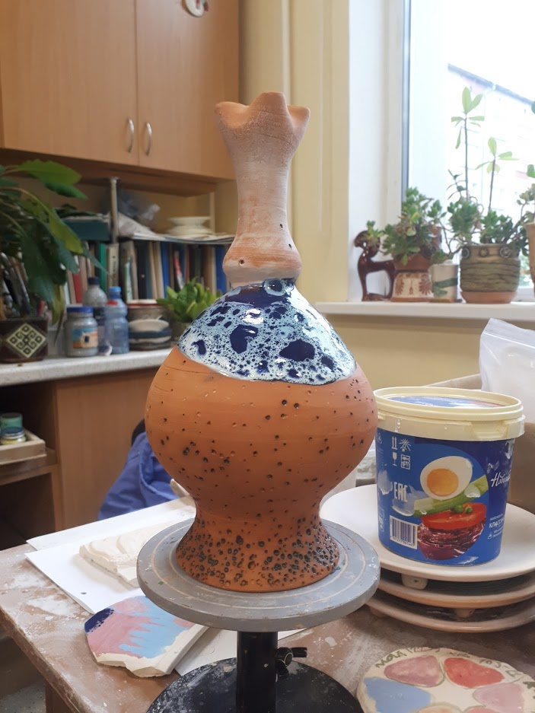
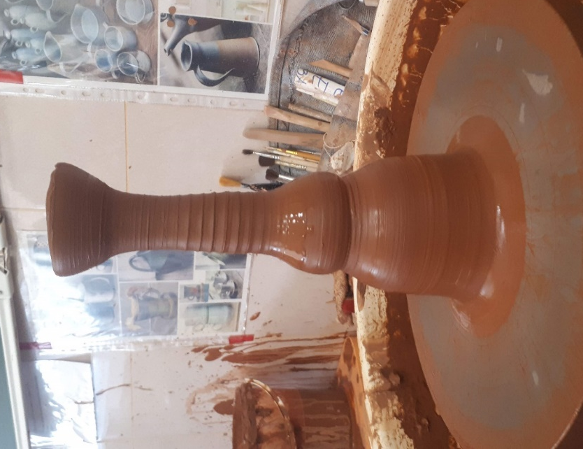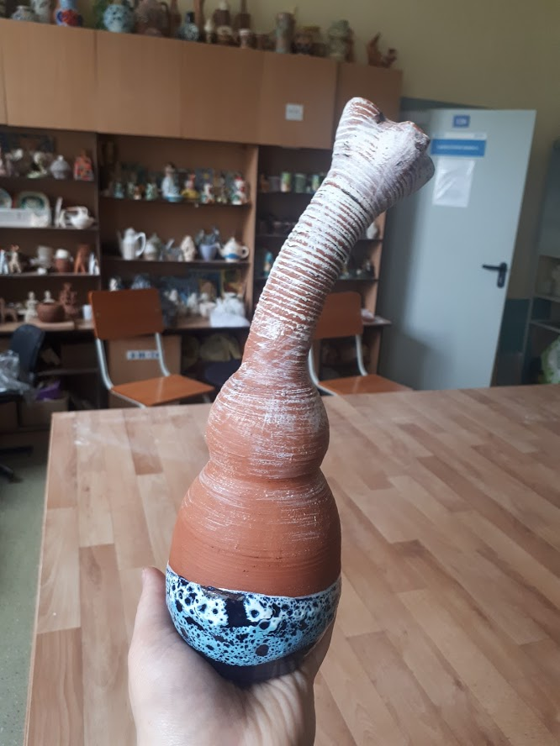
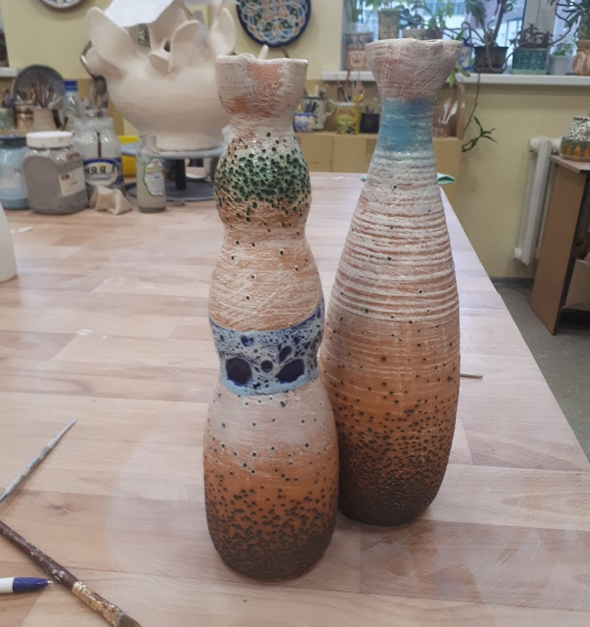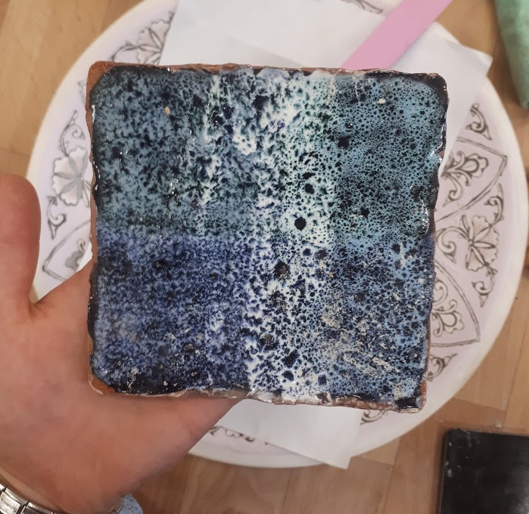
Рис.74-79
- Сформировать модульные части на гончарном круге (рис. 80-83).
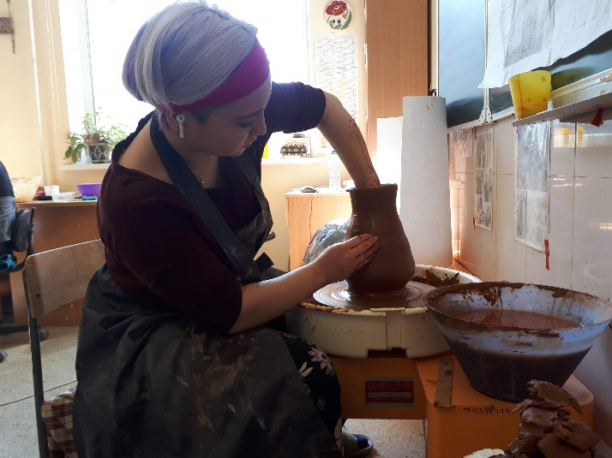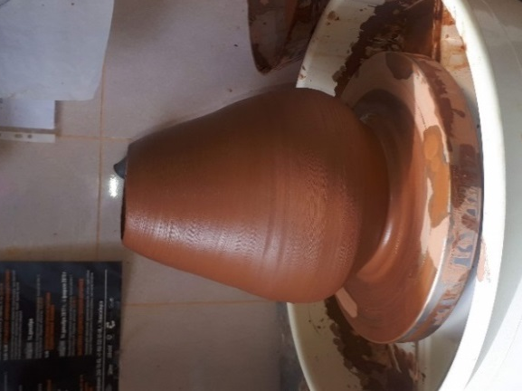
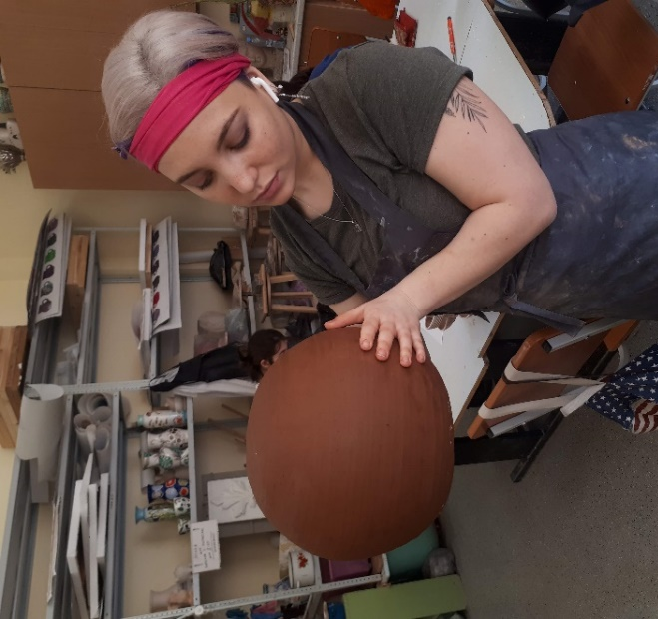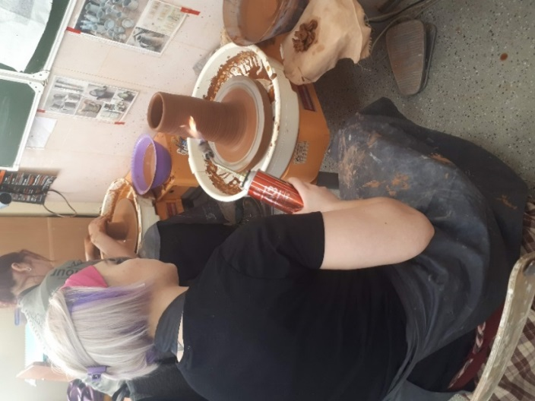
Рис. 80-83
- Склеить модули по требованиям проекта (рис. 84-87).
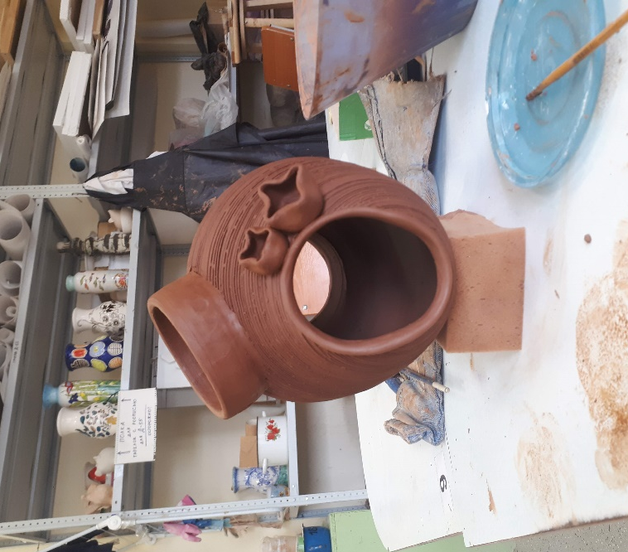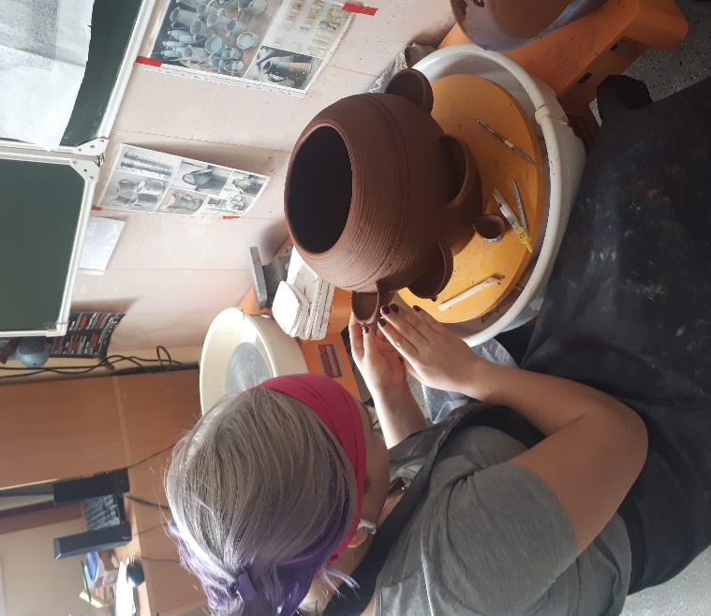
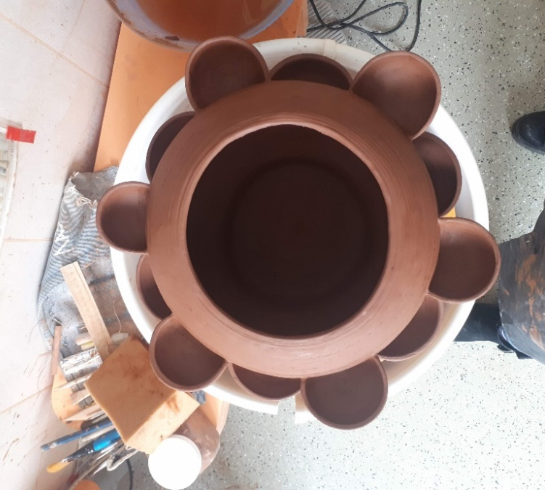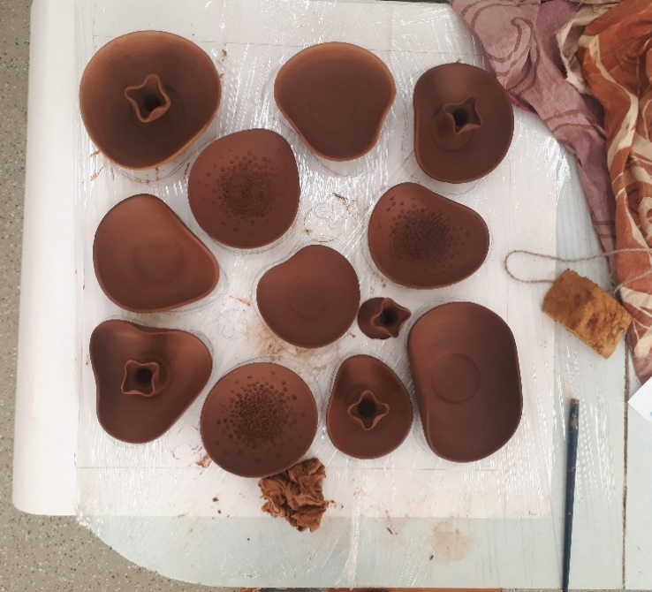
Рис. 84-87
- Выполнить декорирование по сырцу – добавить фактуры и сделать растяжку ангобом (рис. 88-91).
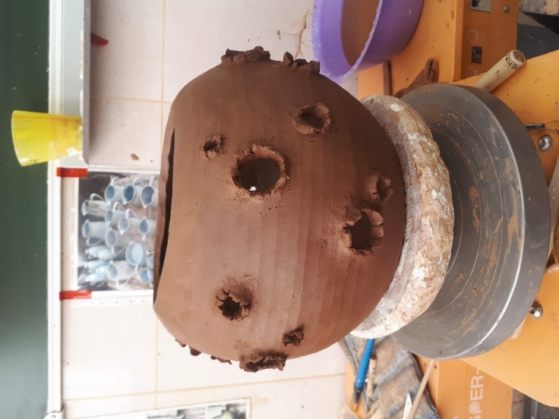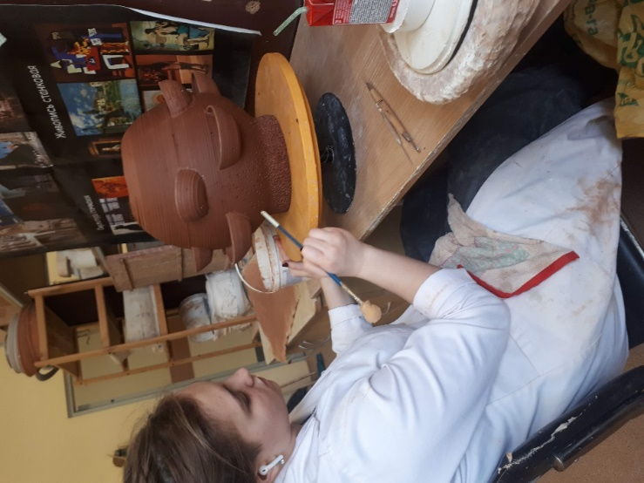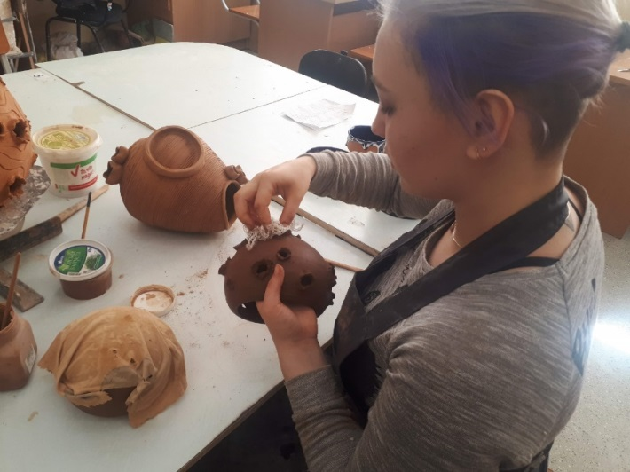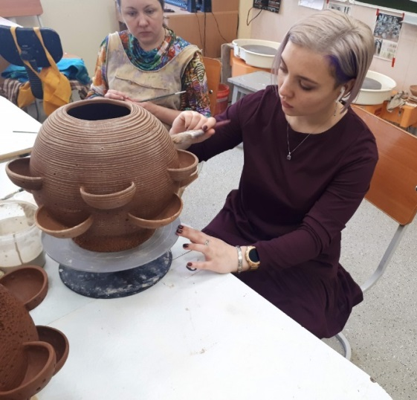
Рис. 88-91
- Высушить изделия (рис. 92-93).
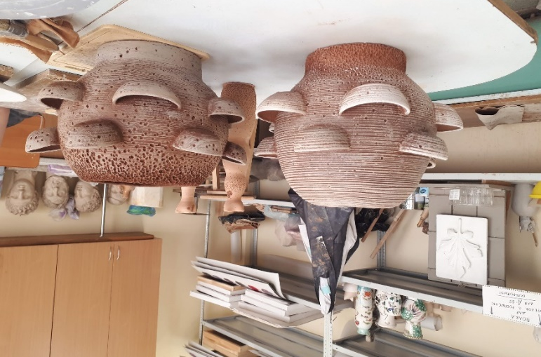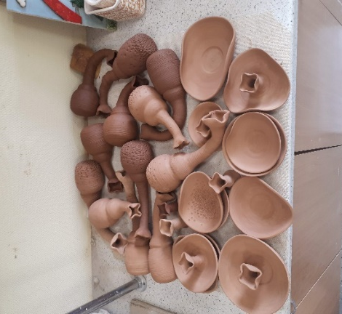
Рис. 92-93
- Зачистить и замыть изделия с помощью наждачной бумаги и губки (рис. 94).
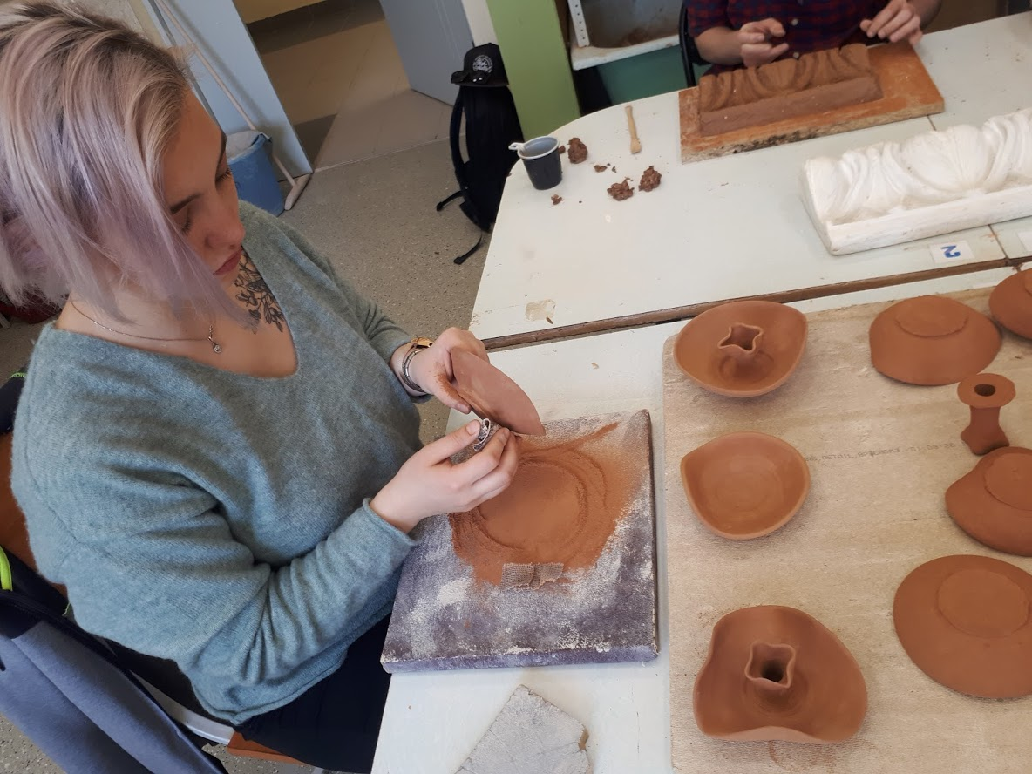
Рис. 94
- Обжечь изделия на утильный обжиг (рис. 95).
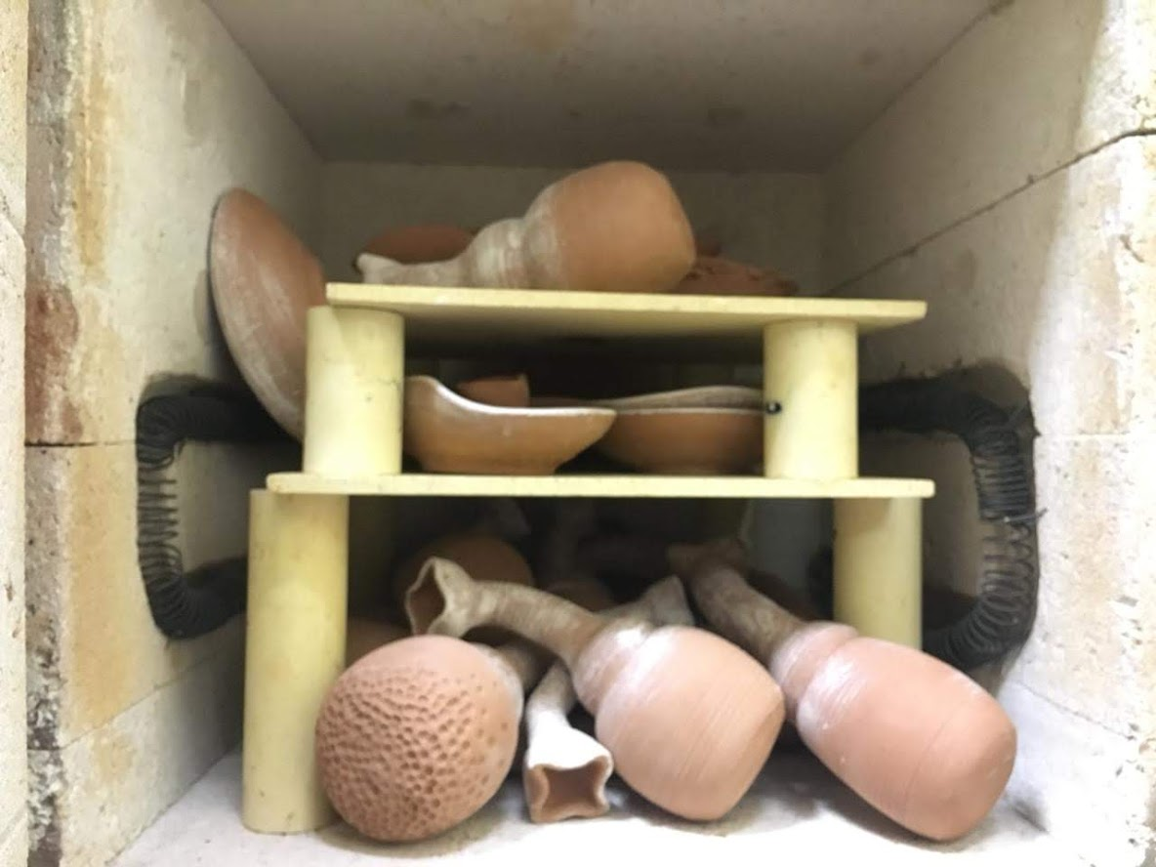
Рис. 95
- Вымыть изделия от печной пыли (рис. 96).
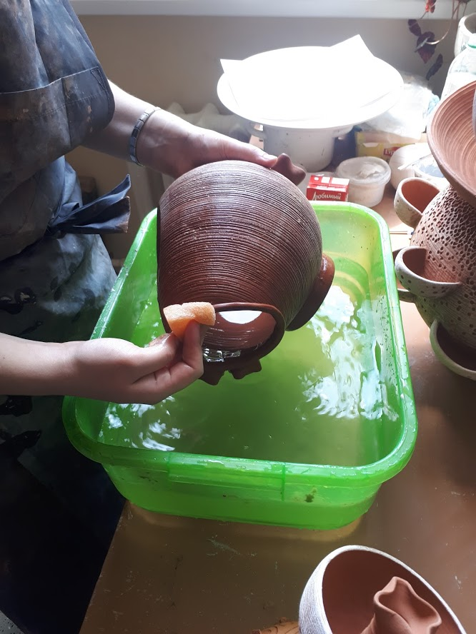
Рис. 96
- Затереть изделия оксидом меди в соответствии с проектом и фактурными особенностями материала (рис. 97-100).
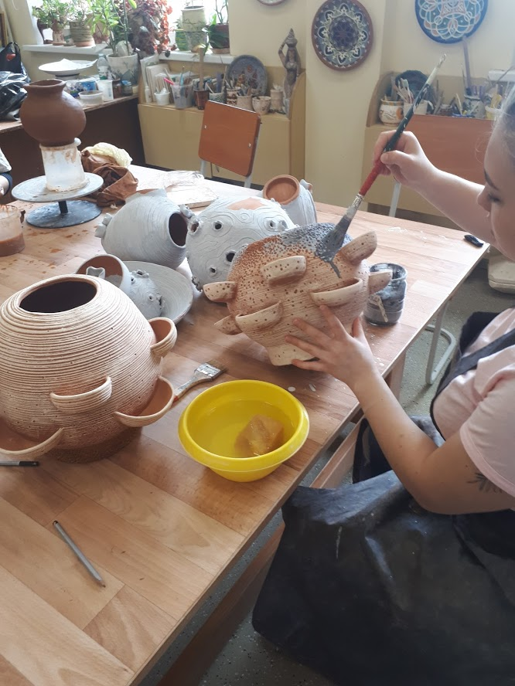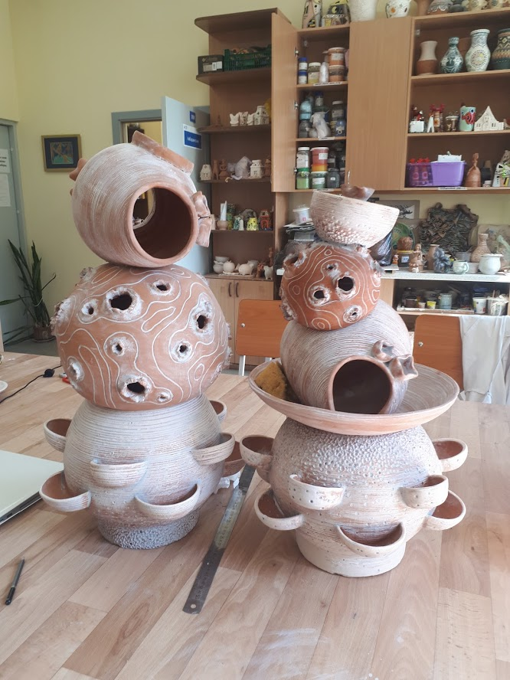
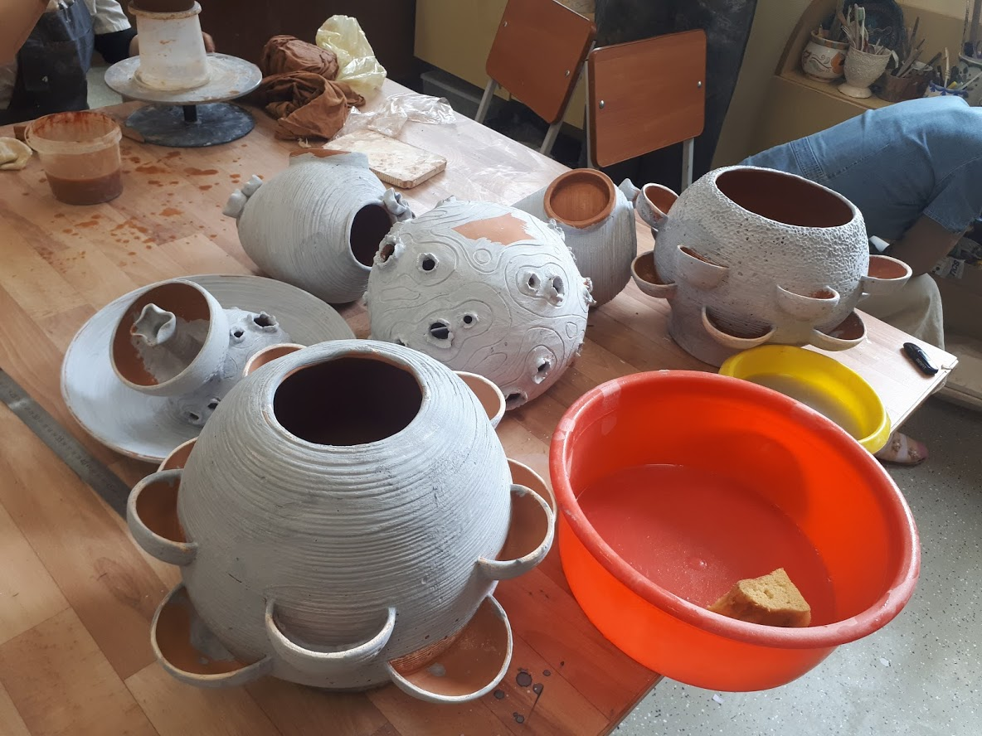
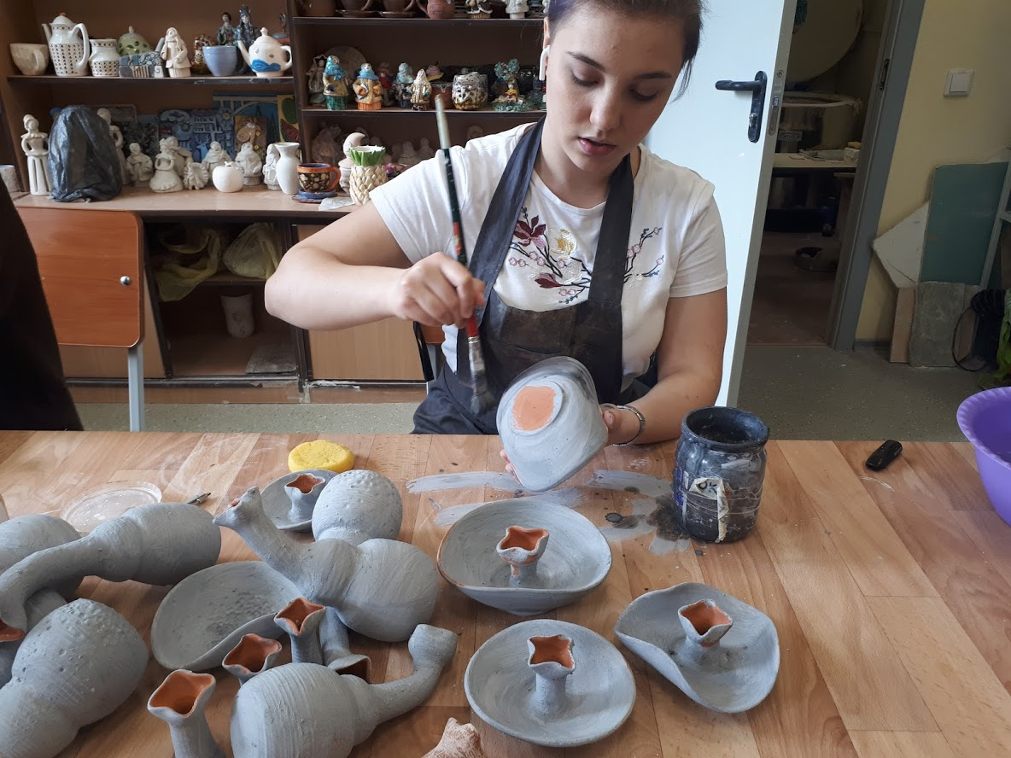
Рис. 97-100
- Покрыть изделия глазурью и флюсованным ангобом (рис. 101).
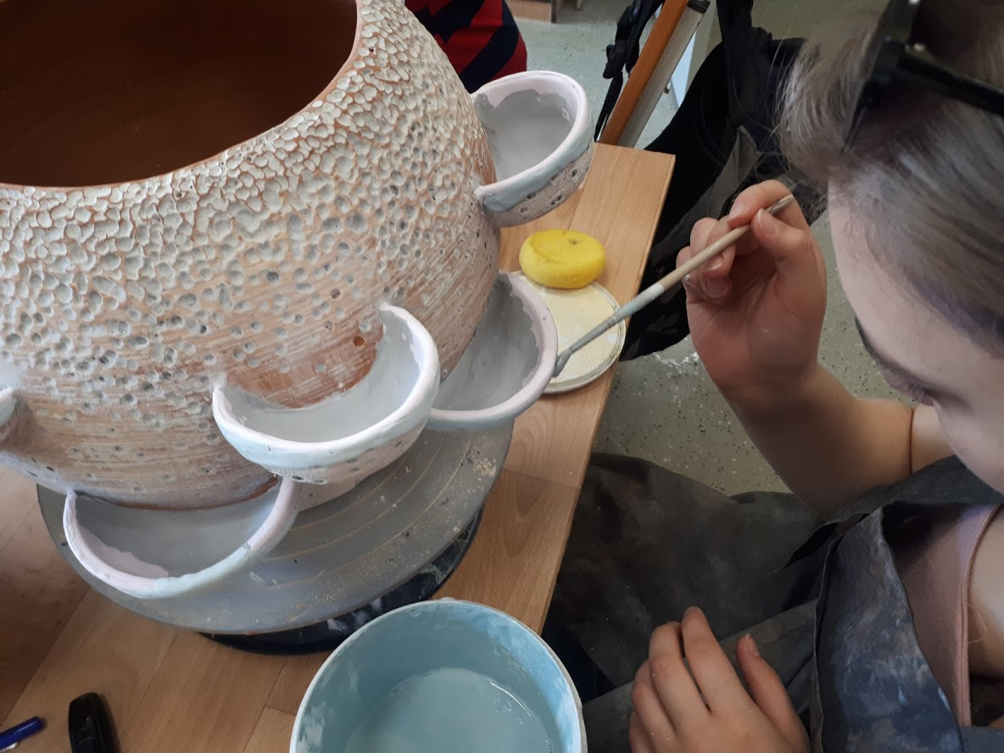
Рис.101
- Обжечь изделия на политой обжиг (рис. 102-103).
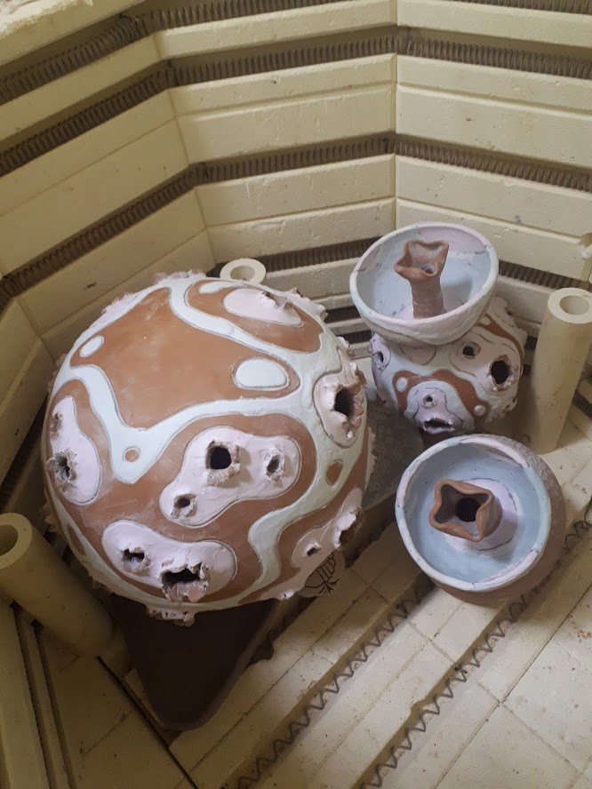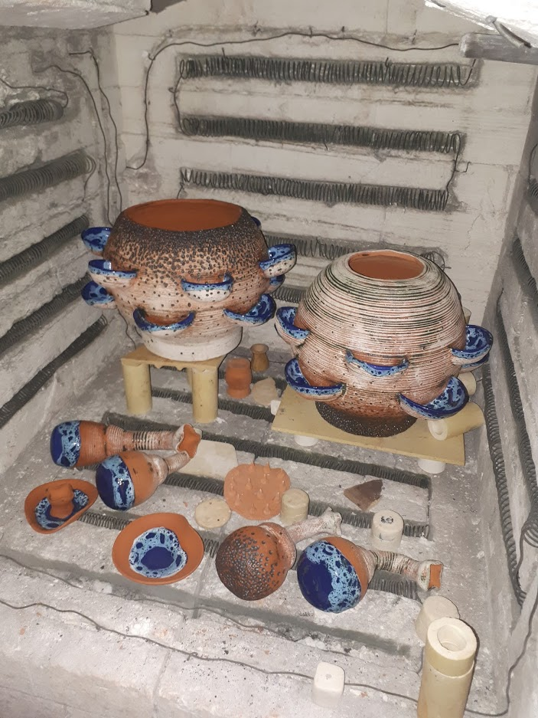
Рис. 102-103

- Собрать форму для панно из стенок и оргстекла, положить эскиз проекта под стекло и замазать швы опалубки глиной (рис. 104). Покрыть поверхность восковой смазкой (рис. 105).
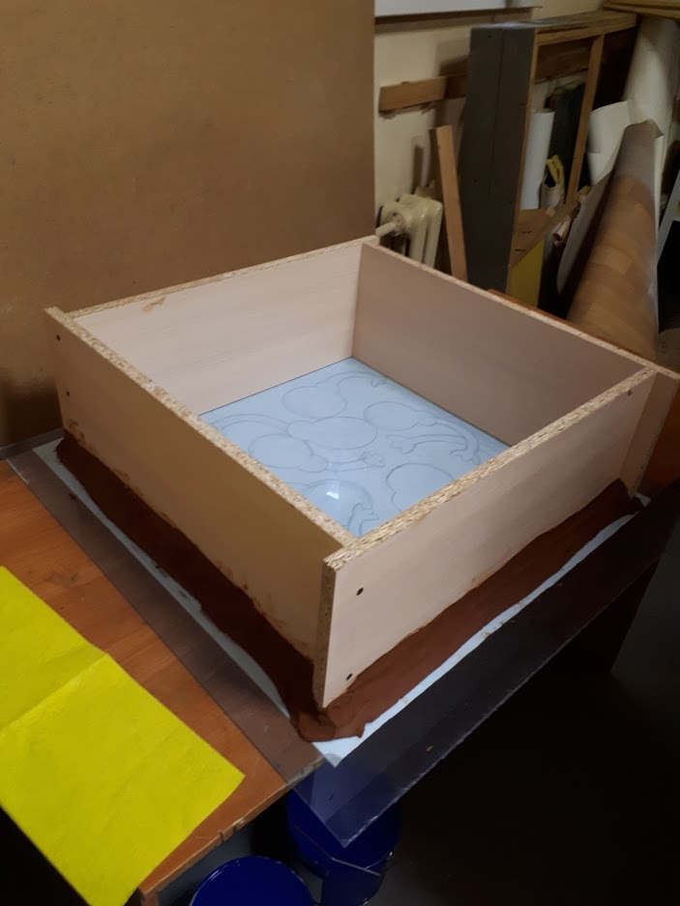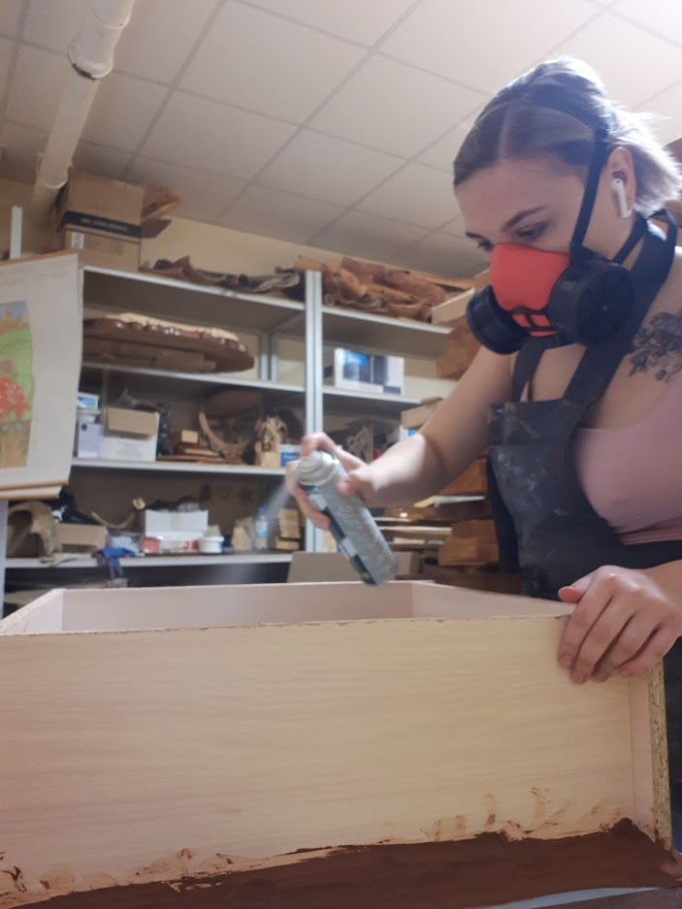
Рис.104-105
- Закомпоновать изделия по требованиям плана проекта (рис. 106).
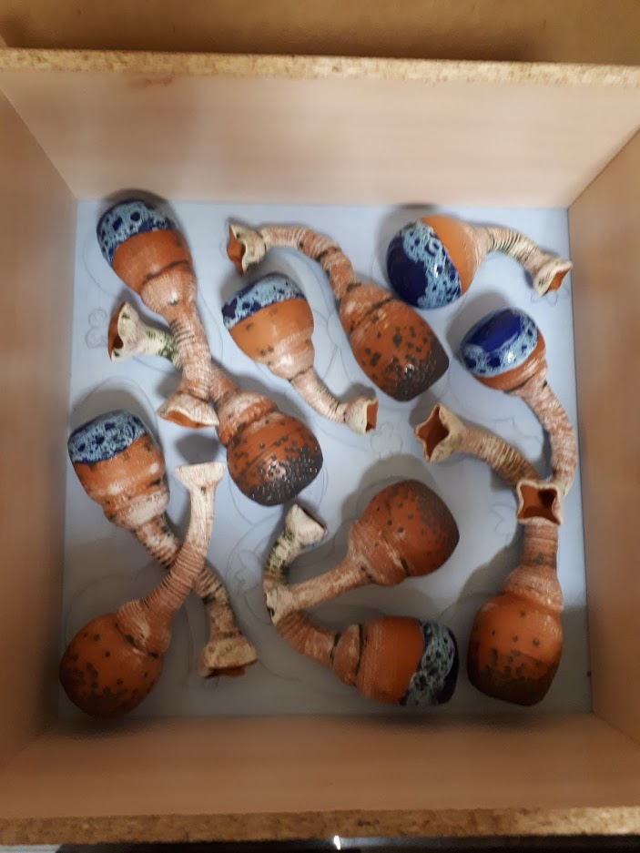
Рис. 106
- Смешать компоненты эпоксидой смолы (рис. 107). Добавить колер (рис.108).
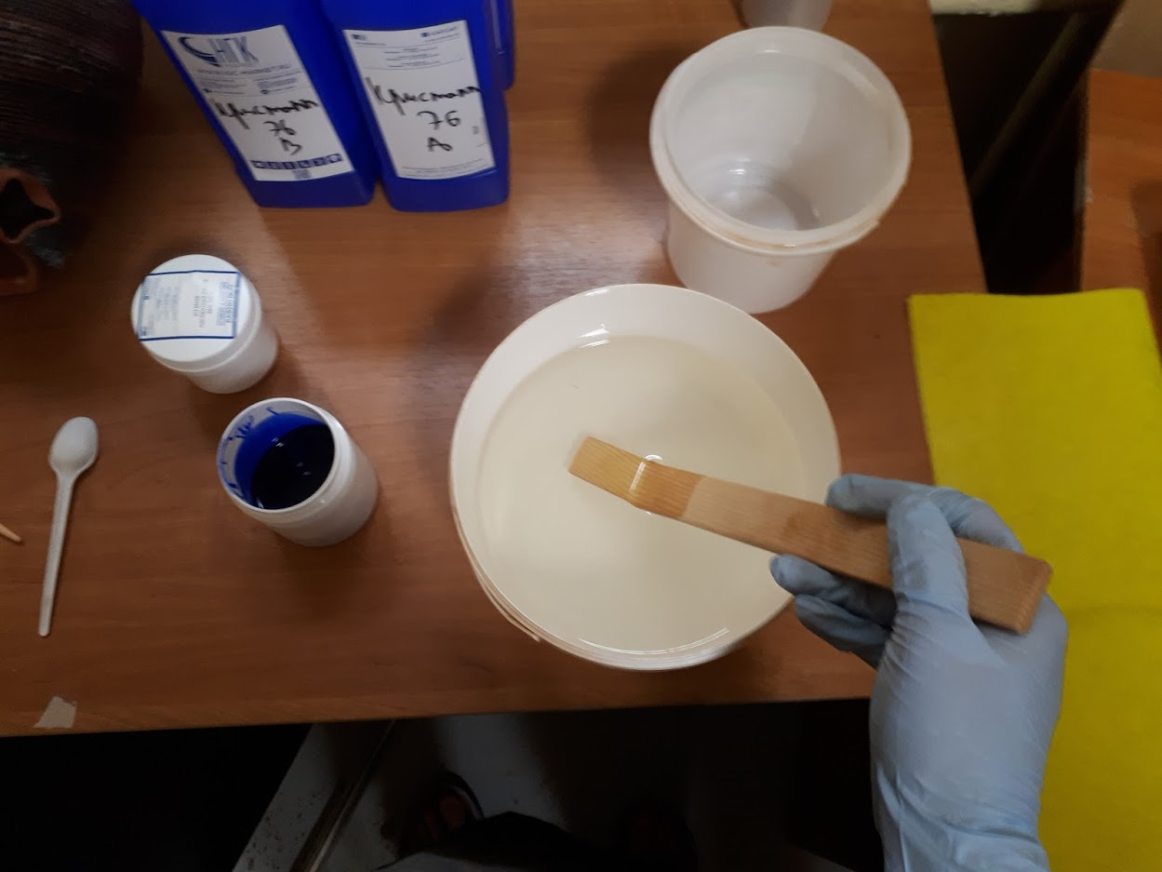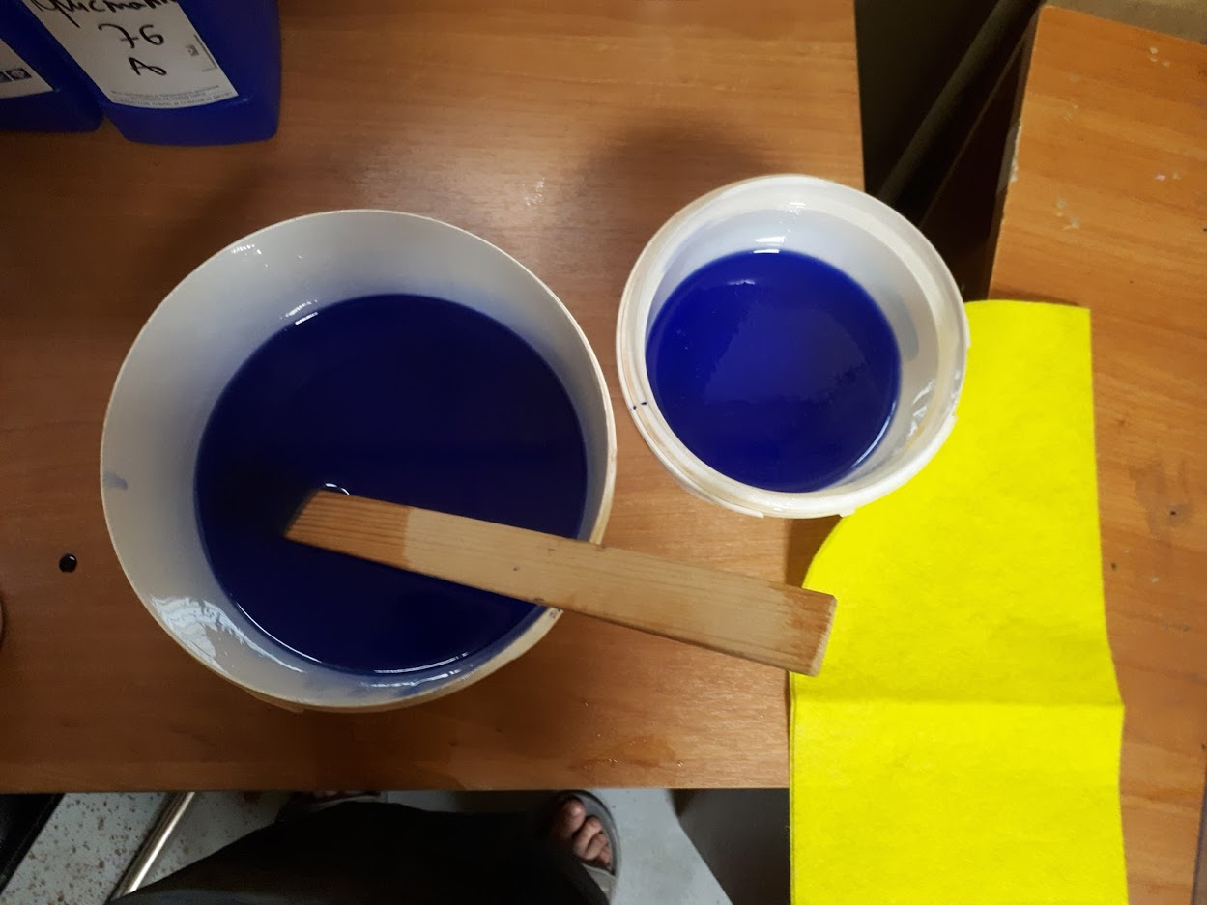
Рис.107–108
- Залить массу в форму на первый слой высотой в 1см (рис. 109).
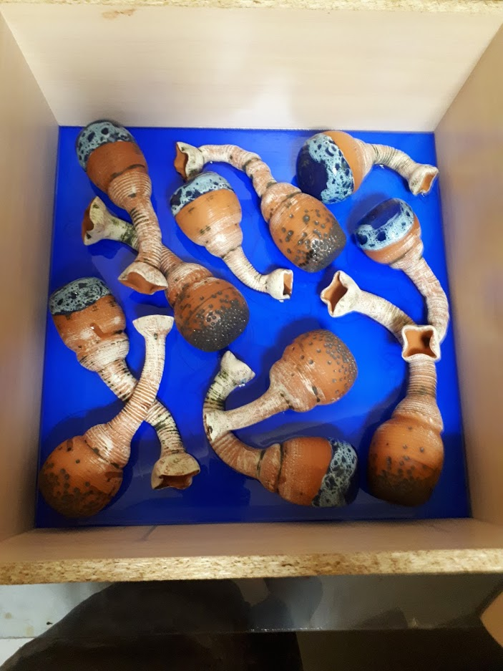
Рис. 109
- Залитое изделие накрыть пленкой, чтобы избежать попадания пыли и мусора (рис. 110). Оставить сохнуть на 24 часа.
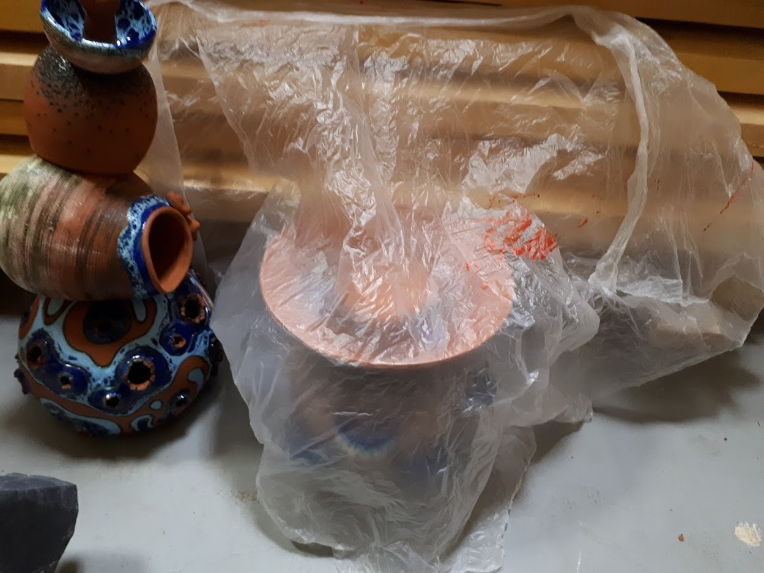
Рис. 110
- Смешать компоненты эпоксидной смолы и добавить колер (рис. 111).
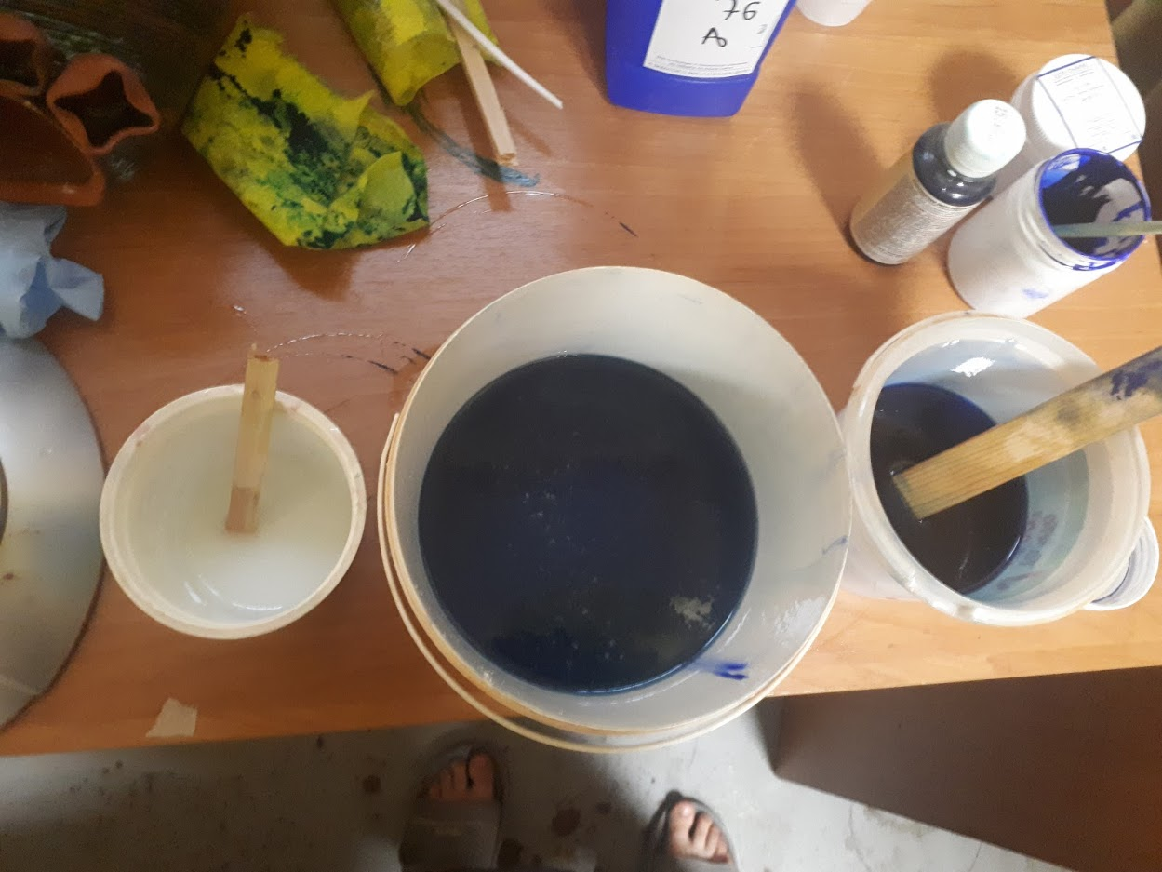
Рис. 111
- Залить панно смолой и нарисовать волны (рис. 112-113).

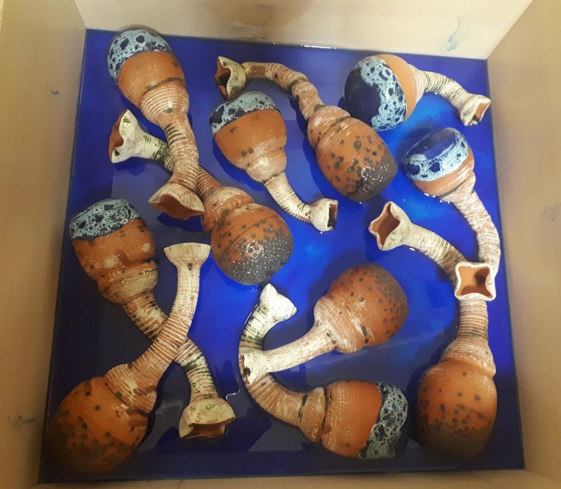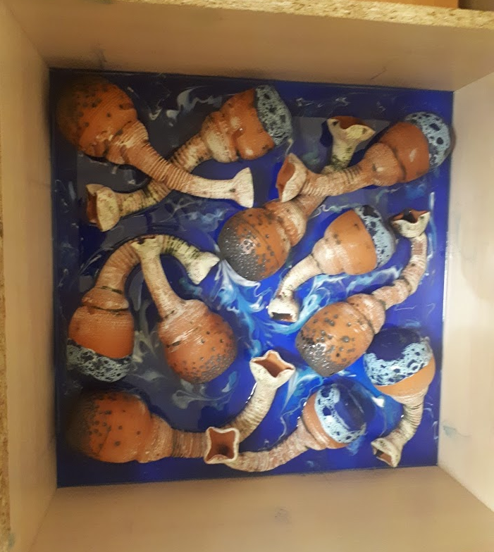
Рис. 112-113
- Залить малые формы эпоксидной смолой (рис. 114).
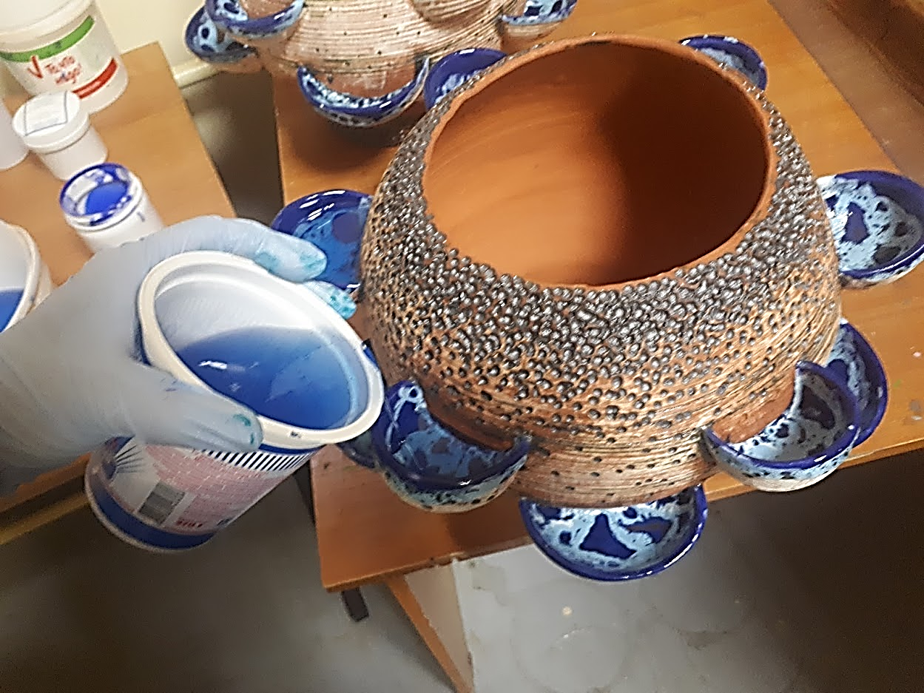
Рис. 114.
- Оставить смолу сохнуть на 24 часа, закрыв пленкой от поподания пыли и мусора (рис. 115).
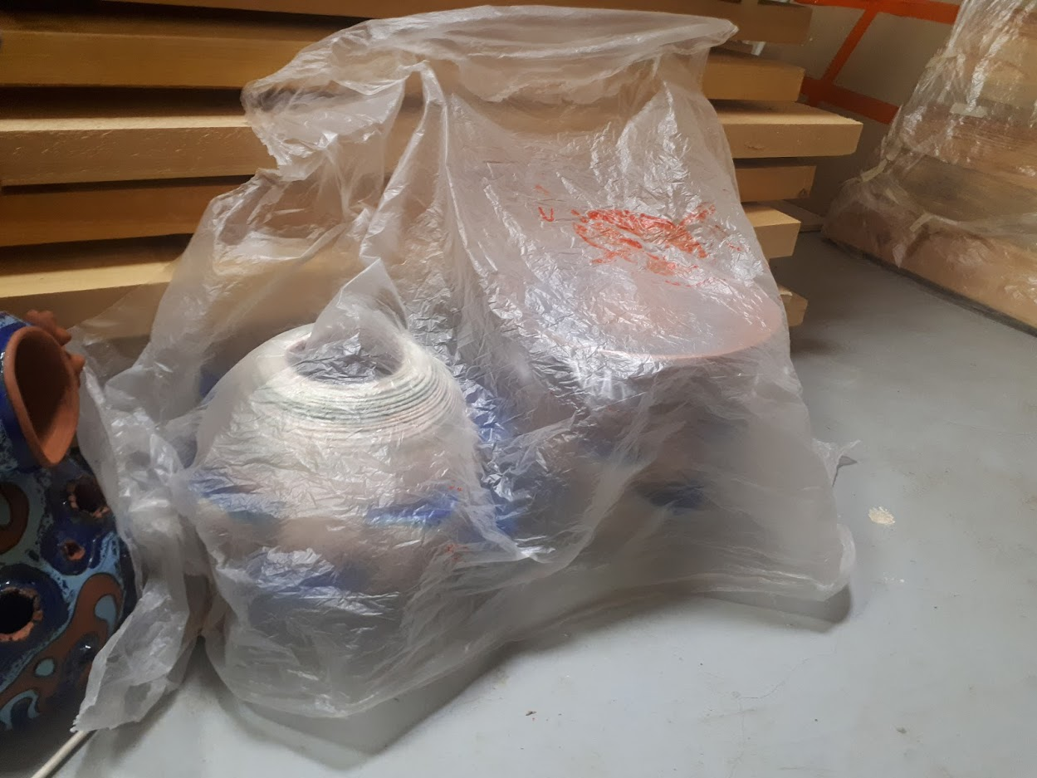
Рис.115
- Разнять форму и извлечь панно (рис. 116).
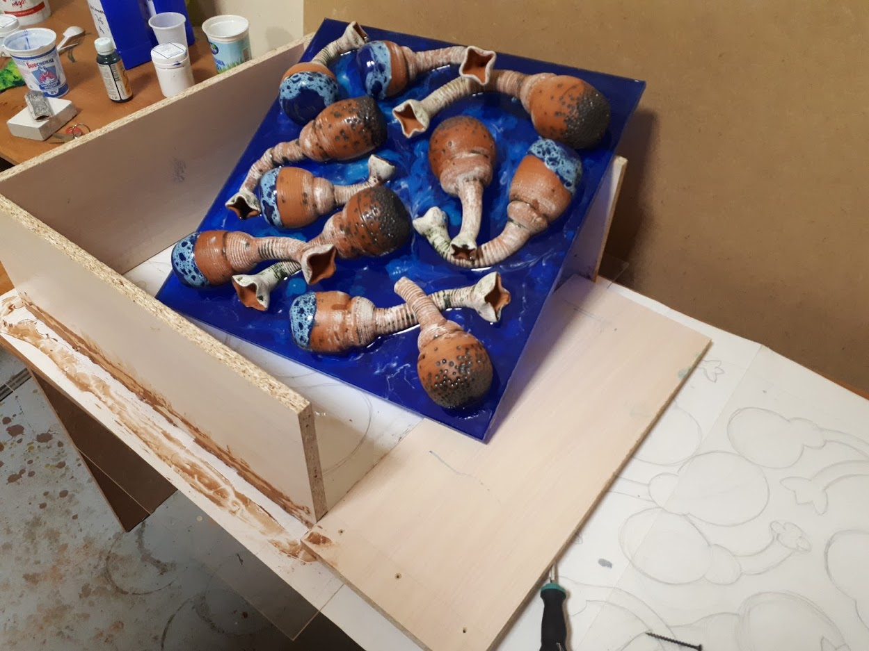
Рис. 116
- Зашлифовать острые грани панно (рис. 117).
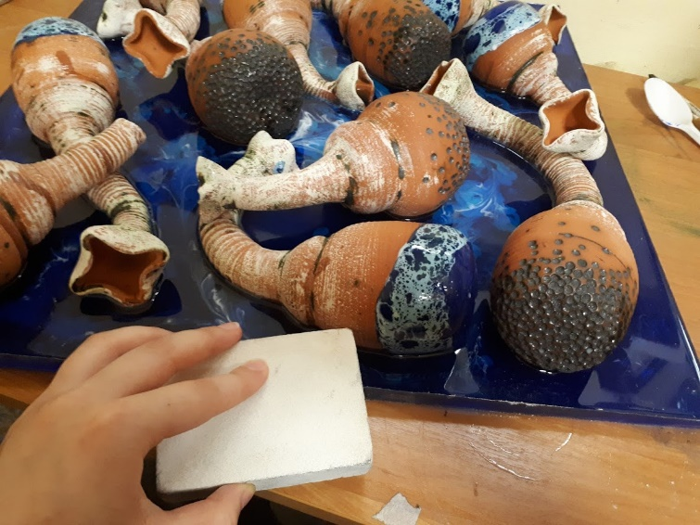
Рис. 117
- Смонтировать все модули декоративных объемов при помощи герметика, сделать отверстия в панно для крепления на стену (рис. 118).
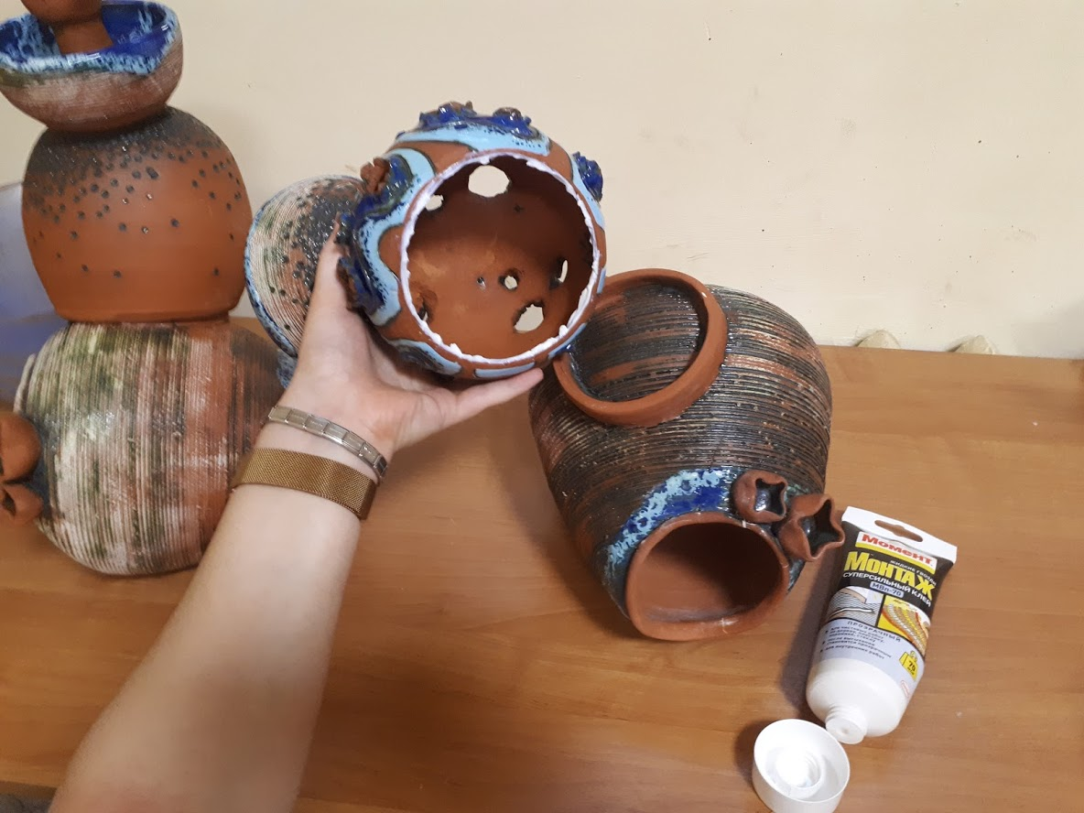
Рис. 118

- ОХРАНА ТРУДА И ТЕХНИКА БЕЗОПАСНОСТИ ПРИ ИЗГОТОВЛЕНИИ ХУДОЖЕСТВЕННЫХ ИЗДЕЛИЙ ИЗ КЕРАМИКИ

Общие требования при работе в мастерских художественной керамики
Электрооборудование (печи, сушильные шкафы и т.д.) устанавливается на прочной основе и хорошо закрепляется. Оно должно располагаться вдали от отопительной системы, на уровне, допускающем легкую и беспрепятственную загрузку и выгрузку изделий. Рабочее место должно содержаться в чистоте и порядке.
При работе в керамических мастерских существует опасность возникновения травм: при работе с острыми и режущими инструментами; при работе с красками; при работе на гончарном круге; при нарушении инструкции по ТБ; при загромождении прохода к месту задувки и обжига; при отсутствии или несоответствии средств защиты; при нарушении электроизоляции и теплоизоляции; при недостаточном освещении; невнимательности, небрежности и несоблюдении правил техники безопасности.
Специальные требования
Перед началом работы:
- надеть спецодежду и средства защиты;
- проверить исправность электрооборудования;
- убрать с рабочего места посторонние предметы;
- в случае загромождения подходов к электрооборудованию – освободить их;
- при обнаружении каких-либо неисправностей немедленно заявить
- вышестоящему лицу и не приступать к работе, пока не будет исправлена неполадка.
Во время работы:
- выполнять только полученную работу;
- не оставлять работающее электрооборудование без присмотра;
- избегать перегрузки электросети.
Запрещается:
- пользоваться неисправным оборудованием;
- включать и выключать электроприборы мокрыми руками;
- задувать глазурями без респираторов или неработающей вытяжке
- принимать пищу и отвлекаться на другие работы;
- допускать к работающему оборудованию посторонних лиц.
По окончании работы:
- привести в порядок рабочее место;
- рассортировать законченные и незаконченные изделия;
- складировать оставшуюся глину;
- убрать неиспользованные глазури и краски в отведенное для го место;
- выключить электрооборудование;
- вымыть руки, снять спецодежду и убрать ее на место.
Техника безопасности при работе на гончарном круге
- перед включением блока питания в сеть, необходимо проверить его электрошнур на отсутствие возможных нарушений изоляции;
- при эксплуатации круга категорически запрещается: включать и выключать вилку электрошнура блока питания мокрыми руками; наклонять и переворачивать круг с включенным электроприводом; – работать на круге с распущенными волосами, элементами одежды и другими предметами, способными намотаться на вращающуюся план-шайбу.
Техника безопасности при работе с глазурями
Порошки глазурей и их водные суспензии пожаро- и взрывобезопасны. Представляют опасность:
- Тонкодисперсная пыль. Даже если глазурь не содержит токсичных компонентов, пыль представляет опасность всегда. Пользуйтесь респиратором и вентиляцией при напылении или пересыпании порошков. Регулярно проводите влажную уборку рабочего места, пола. Чаще стирайте рабочую одежду.
- Компоненты, опасные при попадании в организм. Они указаны в описании конкретных глазурей. Наибольшую опасность представляют свинец содержащие компоненты, кадмий содержащие компоненты, карбонат лития, карбонат бария, оксид марганца, оксид никеля. Однако потенциально опасны все компоненты. Необходимо выполнять простое требование: не пить, не есть, не курить на рабочем месте.
- Водные суспензии глазурей могут вызывать аллергические реакции при длительном контакте с кожей. Пользуйтесь перчатками, специальными щипцами при глазуровании окунанием, защитными силиконовыми кремами.
Техника безопасности при работе с эпоксидными смолами
- Работать нужно в хорошо проветриваем помещении.
- При необходимости использовать респиратор. В этом случае будет необходим фильтр, защищающий от паров органических веществ.
- При попадании эпоксидной смолы на открытие участки кожи ее легко можно убрать, воспользовавшись спиртом, после чего хорошо вымыть руки с мылом.
- Стоит быть особо внимательным, чтобы брызги эпоксидной смолы или отвердителя не попали в глаза. В противном случае нужно срочно обратиться к врачу.
Строгое соблюдение этих правил не только даст возможность получить ожидаемый результат, но и обезопасит от нанесения вреда здоровью окружающих.
Ответственность за выполнение инструкций
Лицо, виновные в нарушении настоящей инструкции, несут ответственность независимо от того, привело или не привело это нарушение к аварии или несчастному случаю.

ЗАКЛЮЧЕНИЕ

Выпускная квалификационная работа представляет собой композицию из декоративной интерьерной керамики в гончарной технике, состоящюю из двух декоративных объемов и двух настенных панно.
В качестве смысловой основы работы была выбрана идея о четырех стихиях, которые представлены в античной и средневековой натурфилософии как первоосновы мира. Это – земля, вода, воздух и огонь. В поддержку идеи о стихиях для дипломного проекта были подобраны формы и силуэты близкие к природным. Конструкция декоративных объемов стремится вверх, их расположение друг над другом создает иллюзию легкости. Землю в дипломном проекте символизирует оксид тёмно-зелёного цвета, он затерт в точечные фактуры, что напоминает горсти плодородной почвы. Детали конструкции поставлены не четко друг над другом, а слегка под наклоном, такое расположение напоминает валуны или камни. Вода – это глазури, наслоенные друг на друга с эффектом вспенивания, а также голубая полупрозрачная эпоксидная смола с имитацией морских волн. Стихию воздуха представляют с собой сквозные свободные пустоты, а также, силуэт самих объемов, направляющийся в верх. Огонь символизирует сам процесс обжига в муфельной печи, переход глины в керамику под высокими температурами. В древности керамические изделия обжигали на открытом огне. Работа была выполнена, опираясь на естественные природные цвета, фактуры и формы.
При разработке и исполнении дипломных изделий мною были тщательно изучены тенденции декоративно-прикладного искусства и существующие аналоги интерьерных изделий для того, чтобы понять особенности создания керамических изделий, отвечающих требованиям современного дизайна.
Знакомство с особенностями исполнения интерьерных изделий декоративно-прикладного искусства дало основу для осуществления следующих принципов:
- раскрытие смысловой основы работы и подчинение всех выразительных средств идейному замыслу;
- стремление создать изделия, обладающие структурно четкой и понятной конструкцией при максимальной пластичной трактовке элементов;
- разнообразие декора и применяемых техник без излишнего украшательства;
- виртуозное совмещение материалов и техник, демонстрация возможностей материалов.
Я с удовольствием работала над дипломным проектом – изучала теоретическую литературу и иллюстративный материал, использовала лекции прошлых лет, применяла полученные знания и навыки, а также посещала мастер-классы по использованию эпоксидной смолы, стремилась к самостоятельности и последовательности действий. Аккуратно и старательно я исполняла все элементы изделий, так как требования к мастерству специалиста, изготавливающие современные изделия декоративно-прикладного искусства, очень высоки. В результате проведенной работы по разработке и изготовлению композиции из декоративной интерьерной керамики в гончарной технике я выступала как дизайнер, технолог и изготовитель.
Благодаря выполненной работе мною был приобретен определенный практический опыт, что очень важно, т.к. известно, что теория, как идеальный вариант, чаще всего не совпадает с практикой.
Современный дизайн требует творческих, оригинальных и даже неожиданных решений от художников декоративно-прикладного искусства. Нестандартным решением в данной дипломной работе является совмещение керамики и эпоксидной смолы, а также необычная конструкция модулей в декоративных объемах, которые смогут преобразить пространство интерьера, раскрыть его стиль и концепцию.

СПИСОК ИСПОЛЬЗОВАННЫХ ИСТОЧНИКОВ

- Березовикова, О.Н. Декоративно-прикладное искусство и народные промыслы [Текст] : метод. указания / О. Н. Березовикова. – Новосибирск : НГТУ 2014. – 46 с.
- Буббико, Д. Керамика: Техники, материалы, изделия [Текст] / Д. Буббико, Х. Крус. – Москва : Ниола-Пресс, 2011. – 128 с.
- Вакуленко, Е. Г. Народное декоративно-прикладное творчество: теория, история, практика [Текст] / Е. Г. Вакуленко. – Ростов-на-Дону : Феникс, 2007. – 380 с. : ил.
- Малолетков, В. А. Современная керамика мира. Творческий опыт последней трети ΧΧ – начала ΧΧΙ века [Текст] / В. А. Малолетков. – Москва : ООО Керамика гжели, 2014. – 315 с.
- Масленникова, Г. Н. Керамические пигменты [Текст] / Г. Н. Масленникова, И. В. Пищ. – Москва : ООО РИФ «Стройматериалы», 2009. – 240 с.
Использованные интернет - источники:
- http://horomi.club/sovremennaya-keramika/
- http://www.etoday.ru/2011/11/abstraktnaya-keramika-harumi-n.php
- https://museum-design.ru/jess-riva-cooper-syurrealisticheskie-keramicheskie-skulpturyi-iz-virusnyih-seriy/
- https://tanjand.livejournal.com/1618416.html
- https://journal.homemania.ru/article/originalnaa-keramika-frederika-nistrup-larsen
- http://hobby-cg.ru/blog/goncharnoe-remeslo-na-drevnej-rusi.html
- http://www.pribaikal.ru/irkutsk-crafts-list/gallery/0/642.html
- https://craftband.ru/blog/predmety-interera-iz-epoksidnoy-smoly/
- https://mblx.ru/materialy/846-mebel-iz-epoksidnoj-smoly.html
- https://vk.com/syuzani
- http://mosgonchar.ru/goncharnoe-delo-osoboe-iskusstvo.html
- https://ru.russianarts.online/crafts/17240-goncharstvo/
- http://www.kefa.ru/article/kefa/ke/gon4arnoe_ickucctvo.htm
- https://www.liveinternet.ru/users/valsko/post412461086
- https://ru.wikipedia.org/wiki/%D0%93%D0%BE%D0%BD%D1%87%D0%B0%D1%80%D0%BD%D1%8B%D0%B9_%D0%BA%D1%80%D1%83%D0%B3

ПРИЛОЖЕНИЕ

